บทที่ 6
ตัวตรวจจับสัญญาณ
Sensors

ในระบบเครื่องยนต์ควบคุมด้วยอิเล็กทรอนิกส์แบบ TCCS (Toyota Computer Controlled System) ประกอบด้วยอุปกรณ์ที่ส่งสัญญาณป้อนเข้า ECU คือ ตัวตรวจจับสัญญาณต่างๆ และสัญญาณไฟฟ้าจากสวิตซ์ ดังต่อไปนี้
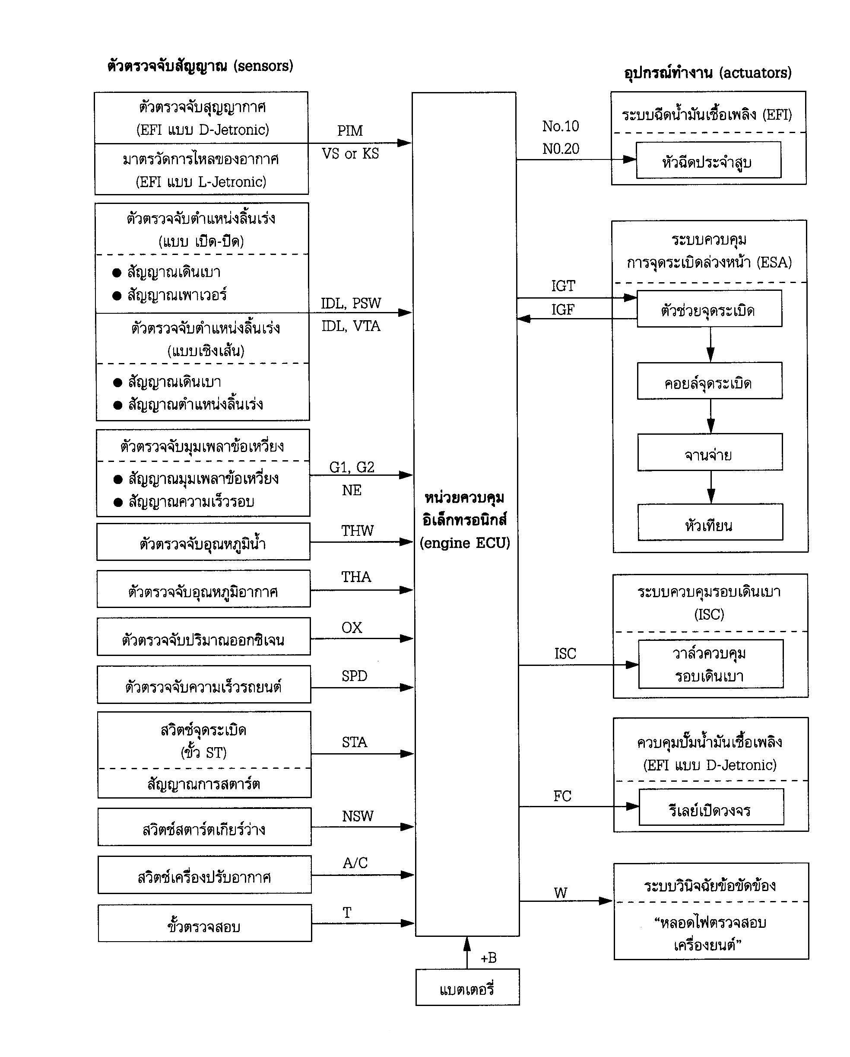
รูปที่ 6.1 ตัวอย่างแผนภูมิระบบควบคุมเครื่องยนต์ TCCS

6.1 ตัวตรวจจับสุญญากาศ(Vacuum Sensor)
ตัวตรวจจับสุญญากาศหรือเรียกอีกอย่างหนึ่งว่า ตัวตรวจจับแรงดันอากาศในท่อร่วมไอดี(maniford pressure sensor) ทำหน้าที่ตรวจวัดแรงดันของอากาศในท่อร่วมไอดี แล้วเปลี่ยนเป็นสัญญาณไฟฟ้าป้อนเข้าคอมพิวเตอร์ เพื่อกำหนดระยะเวลาในการฉีดพื้นฐานของหัวฉีด
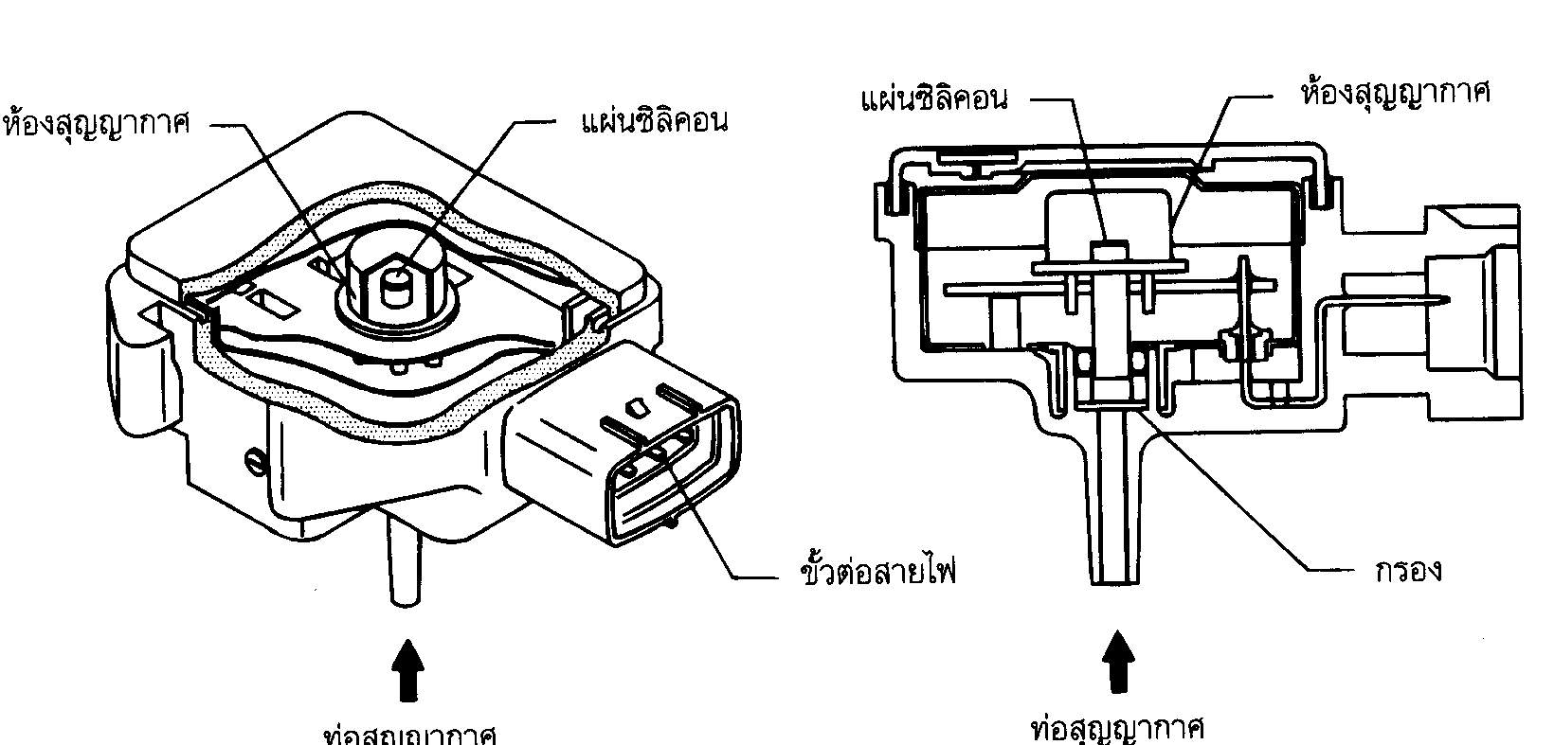
รูปที่ 6.2 โครงสร้างและส่วนประกอบของตัวตรวจสุญญากาศ

ตัวตรวจจับสุญญากาศ มีลักษณะโครงสร้างและส่วนประกอบภายใน ตามรูปที่ 6.2 ภายในตัวตรวจจับสุญญากาศประกอบด้วยตัวความต้านทาน ที่ทำจากแผ่นซิลิคอนต่อวงจรร่วมตัวไอซี(Integrate Circuit : IC) โดยแผ่นซิลิคอนติดตั้งไว้ที่ปลายของท่อสุญญากาศ ที่ต่อมาจากท่อร่วมไอดีของเครื่องยนต์ และปลายของท่อสุญญากาศยื่นเข้าไปในห้องสุญญากาศสมบูรณ์ เมื่อมีการเปลี่ยนแปลงของแรงดันอากาศในท่อร่วมไอดี มีผลให้แผ่นซิลิคอนบิดตัว ทำให้ค่าความต้านทานของแผ่นซิลิคอนเปลี่ยนแปลงไปตามค่าของแรงดันอากาศ
จากการเปลี่ยนแปลงค่าความต้านทานของแผ่นซิลิคอนไปตามแรงดันของอากาศ ตัวไอซีที่ต่อวงจรร่วมกับแผ่นซิลิคอนจะเปลี่ยนค่าความต้านทานเป็นค่าแรงดันไฟฟ้า โดยแรงดันไฟฟ้าจะมีค่าต่ำ เมื่อแรงดันอากาศในท่อร่วมไอดีต่ำ (สุญญากาศมาก) และแรงดันไฟฟ้าจะมีค่าสูง เมื่อแรงดันอากาศในท่อร่วมไอดีสูง(สุญญากาศน้อย) สัญญาณไฟฟ้าจากตัวตรวจจับสุญญากาศจะป้อนเข้าคอมพิวเตอร์ ดังรูป 6.3
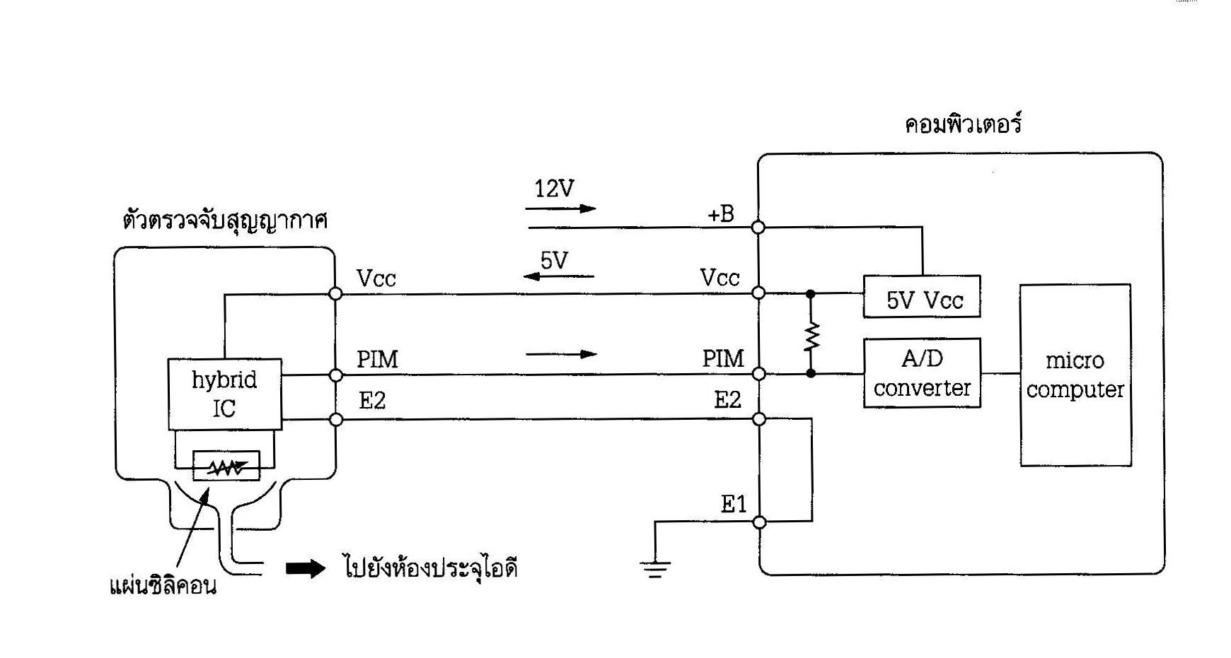
รูปที่ 6.3 วงจรไฟฟ้าของตัวตรวจจับสุญญากาศ
หลักการทำงาน
จากวงจรไฟฟ้าในรูป 6.3 ตัวตรวจจับสุญญากาศจะได้รับแรงดันไฟฟ้าคงที่ประมาณ 5 V จากขั้ว VCC ของคอมพิวเตอร์ ขั้ว PIM เป็นขั้วสัญญาณแรงดันอากาศที่ป้อนเข้าคอมพิวเตอร์ และขั้ว E2 เป็นกราวด์ของตัวตรวจจับสัญญาณ
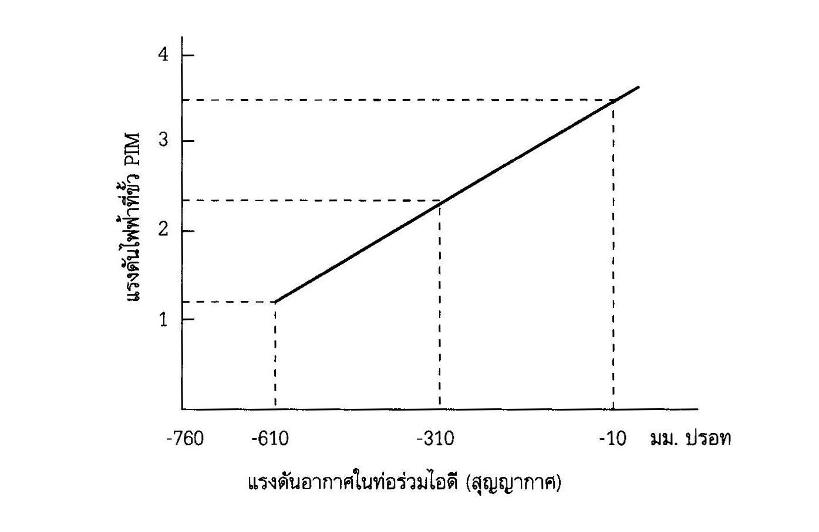
รูปที่ 6.4 กราฟแสดงค่าแรงดันไฟฟ้าของตัวตรวจสุญญากาศในรถยนต์

จากรูปที่ 6.4 นั้นที่ความดันบรรยากาศปกติ (ประมาณ –10 มม. ปรอท) ค่าแรงดันไฟฟ้าสัญญาณที่ขั้ว PIM จะมีค่าประมาณ 3.5 V และถ้าแรงดันอากาศลดลง (เป็นสุญญากาศมากขึ้น) ค่าแรงดันไฟฟ้าที่ขั้ว PIM จะลดต่ำลงตามลำดับ
ในระบบเครื่องยนต์ควบคุมด้วยอิเล็กทรอนิกส์แบบ TCCS ตัวตรวจจับสุญญากาศทำหน้าที่ส่งสัญญาณแรงดันอากาศในท่อร่วมไอดีป้อนเข้าคอมพิวเตอร์ เพื่อกำหนดระยะเวลาในการฉีดพื้นฐานของหัวฉีด และกำหนดองศาการจุดระเบิดล่วงหน้าพื้นฐานให้กับระบบจุดระเบิด

6.2 มาตรวัดการไหลของอากาศ(Air Flow Meter)
มาตรวัดการไหลของอากาศ เป็นอุปกรณ์ที่อยู่ในระบบประจุอากาศ และระบบควบคุมอิเล็กทรอนิกส์ของเครื่องยนต์หัวฉีด EFI โดยทำหน้าที่ตรวจวัดปริมาณอากาศที่ถูกดูดเข้ากระบอกสูบ แล้วเปลี่ยนเป็นสัญญาณไฟฟ้าป้อนเข้าคอมพิวเตอร์ เพื่อกำหนดระยะเวลาในการฉีดพื้นฐานของหัวฉีด มาตรวัดการไหลของอากาศที่ใช้ในเครื่องยนต์หัวฉีดตั้งแต่รุ่นแรกๆ จนถึงปัจจุบันจะมีอยู่ด้วยกันหลายแบบ เช่น
- แบบแผ่นวัด (flap or vane type)
- แบบขดลวดความร้อน (hot wire type)
- แบบคลื่นความถี่ไหลวนคาร์มาน (karman vortex type)
- แบบแผ่นฟิล์มความร้อน (hot firm type)
แต่ขอกล่าวถึงเฉพาะมาตรวัดการไหลของอากาศแบบแผ่นวัด (flap or vane type) เท่านั้น

มาตรวัดการไหลของอากาศแบบแผ่นวัด(flap type or vane type)
มาตรวัดการไหลของอากาศแบบแผ่นวัดที่ใช้ในเครื่องยนต์หัวฉีด EFI จะมีลักษณะดังรูปที่ 6.5
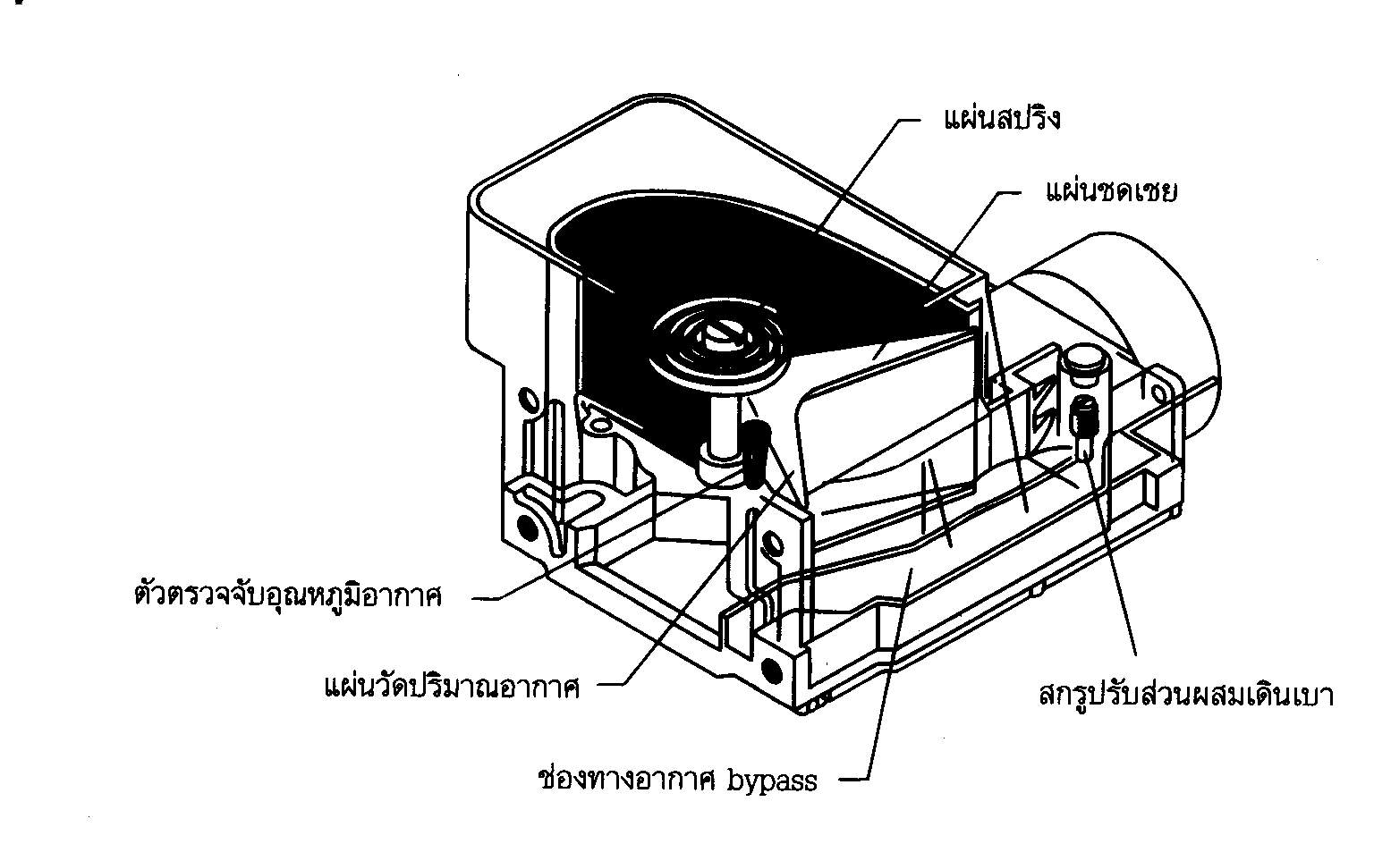รูปที่ 6.5 มาตรวัดการไหลของอากาศแบบแผ่นวัด

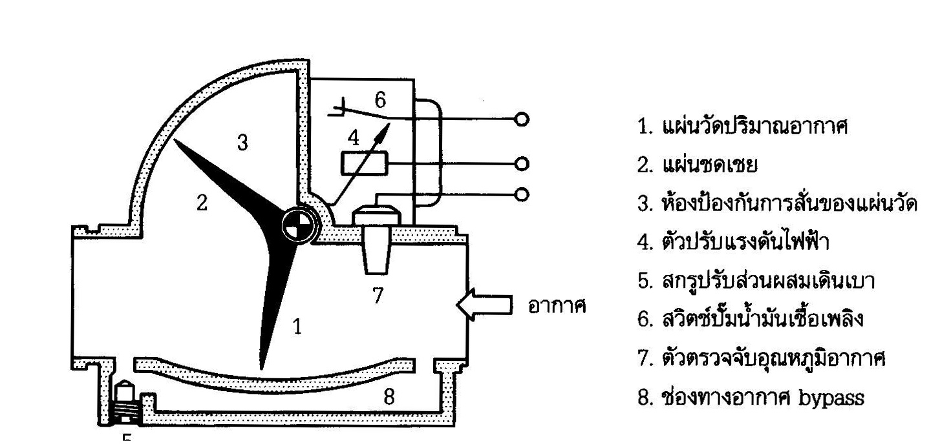
รูปที่ 6.6 ส่วนประกอบของมาตรวัดการไหลอากาศแบบแผ่นวัด

มาตรวัดการไหลของอากาศแบบแผ่นวัด ในส่วนที่ทำหน้าที่ตรวจจับปริมาณอากาศ จะประกอบด้วยส่วนที่สำคัญ คือ แผ่นวัดปริมาณอากาศ (sensor flap), แผ่นชดเชย(compensation plate), ห้องป้องกันการสั่นของแผ่นวัด(damping chamber) และตัวปรับแรงดันไฟฟ้า(potentiometer) สำหรับสกรูปรับส่วนผสมเดินเบา และสวิตซ์ปั๊มน้ำมันเชื้อเพลิง เป็นเพียงอุปกรณ์ที่นำมาติดตั้งให้ทำงานร่วมกับมาตรวัดการไหลของอากาศ ส่วนตัวตรวจอุณหภูมิอากาศ เป็นอุปกรณ์ในระบบควบคุมอิเล็กทรอนิกส์ ที่นำมาติดตั้งไว้เพื่อวัดอุณหภูมิของอากาศที่บรรจุเข้ากระบอกสูบซึ่งจะกล่าวถึงต่อไป

หลักการวัดปริมาณอากาศของมาตรวัดการไหลของอากาศ แบบแผ่นวัด
การวัดปริมาณอากาศของมาตรวัดการไหลของอากาศแผ่นวัด จะอาศัยแรงที่เกิดจากการไหลของอากาศที่ดูดเข้ากระบอกสูบ เมื่อเครื่องยนต์ทำงานอากาศจะถูกดูดผ่านแผ่นวัด แรงจากการเคลื่อนที่ของกระแสอากาศจะดันให้แผ่นวัดหมุนไปดังแสดงในรูปที่6.7

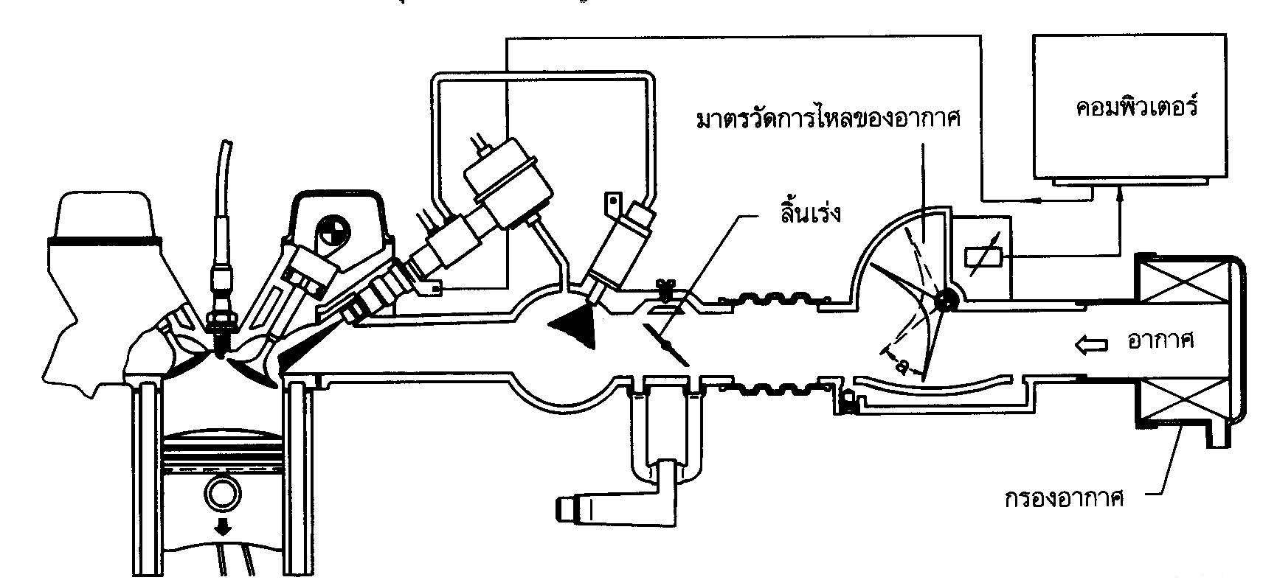
รูปที่ 6.7 หลักการวัดปริมาณอากาศของมาตรวัดการไหลของอากาศแบบแผ่นวัด

ในการหมุนเคลื่อนที่ไปของแผ่นวัดจะมากหรือน้อยนั้นขึ้นกับปริมาณอากาศที่ถูกดูดเข้ากระบอกสูบซึ่งถูกกำหนดโดยมุมการเปิดของลิ้นเร่งและความเร็วรอบของเครื่องยนต์ กล่าวคือ หากอากาศถูกดูดเข้ามามากแผ่นวัดปริมาณอากาศจะหมุนไปมาก(มุมกว้างขึ้น) ในการทำงานของแผ่นวัดจะมีสปริงดันให้แผ่นวัดหมุนคืนกลับเมื่อปริมาณอากาศที่ถูกดูดผ่านน้อยลง จากการหมุนของแผ่นวัดที่สัมพันธ์กับปริมาณอากาศที่ถูกดูดเข้ากระบอกสูบ จะถูกเปลี่ยนเป็นสัญญาณไฟฟ้าด้วยตัวปรับแรงดันไฟฟ้า ที่เรียกว่า potentiometer ซึ่งประกอบด้วยชุดแผ่นความต้านทานและหน้าคอนแทคที่เปลี่ยนค่าความต้านทานไปตามการหมุนของแผ่นวัด
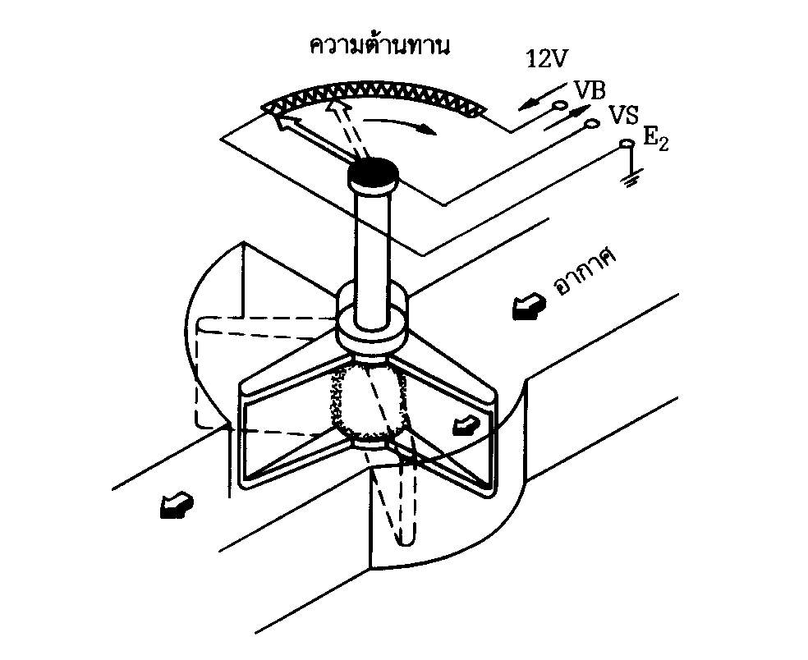
รูปที่ 6.8 หลักการทำงานของตัวปรับแรงดันไฟฟ้า

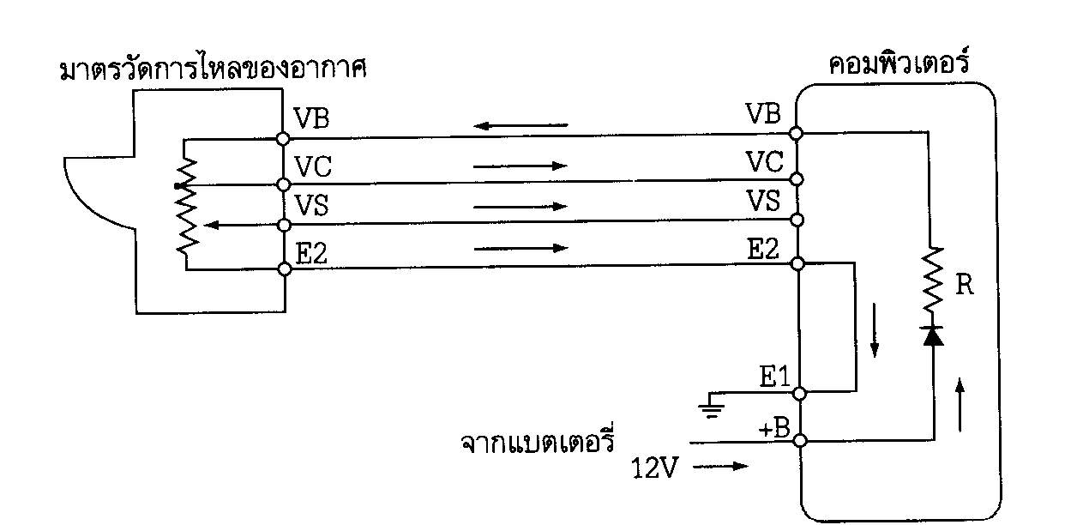
รูปที่ 6.9 วงจรไฟฟ้าของมาตรวัดการไหลของอากาศในเครื่องยนต์โตโยต้ารุ่น 5M-E

หลักการทำงาน
จากรูปที่ 6.9 แรงดันไฟฟ้าที่มีค่าคงที่ถูกป้อนเข้าที่ขั้ว VB ผ่านตัวความต้านทานของตัวปรับแรงดันไฟฟ้ามาลงกราวด์ครบวงจรที่ขั้ว E2 สำหรับขั้ว VS จะเป็นขั้วที่ต่อกับหน้าคอนแทคที่สัมผัสบนแผ่นความต้านทานและเป็นขั้วส่งสัญญาณแรงดันไฟฟ้าเข้าคอมพิวเตอร์ ในตำแหน่งที่ยังไม่มีอากาศไหลผ่านแผ่นวัด หน้าคอนแทคของขั้ว VS จะสัมผัสที่ตำแหน่งปลายของตัวความต้านทาน ทำให้ค่าความต้านทานระหว่างขั้ว VB และ VS มีค่าสูง ส่งผลให้มีแรงดันไฟฟ้าออกที่ขั้ว VS มีค่าน้อย และในทางตรงข้าม เมื่อมีอากาศไหลผ่านแผ่นวัดมาก แผ่นวัดจะหมุนไปเป็นมุมมากขึ้น หน้าคอนแทคของขั้ว VS ซึ่งหมุนไปกับเพลาของแผ่นวัด จะหมุนไปบนตัวความต้านทานในทิศทางตามเข็มนาฬิกา ดังแสดงในรูป(ที่เป็นเส้นประ) ทำให้ค่าความต้านทานระหว่างขั้ว VB และ VS มีค่าน้อยลง ส่งผลให้แรงดันไฟฟ้าที่ขั้ว VS สูงขึ้น
จากค่าแรงดันไฟฟ้าที่เปลี่ยนแปลงสัมพันธ์กับมุมการเปิดของแผ่นวัดและปริมาณของอากาศที่ไหลผ่านแผ่นวัด จะถูกใช้เป็นข้อมูลให้กับคอมพิวเตอร์กำหนดระยะเวลาในการฉีดของหัวฉีด คือ หากค่าแรงดันไฟฟ้าที่ขั้ว VS สูง (อากาศมาก) ระยะเวลาในการฉีดของหัวฉีดจะมาก และระยะเวลาในการฉีดจะลดลงเมื่อค่าแรงดันไฟฟ้าที่ขั้ว VS น้อยลง (อากาศน้อย)
มาตรวัดการไหลของอากาศแบบแผ่นวัด ที่ใช้ในเครื่องยนต์หัวฉีด EFI สามารถแบ่งแยกออกตามลักษณะของแรงดันไฟฟ้าที่ขั้ว VS ได้เป็น 2 ชนิด คือ
1. ชนิดแรงดันไฟฟ้าที่ขั้ว VS มาก เมื่อมุมการเปิดของแผ่นวัดมาก
2. ชนิดแรงดันไฟฟ้าที่ขั้ว VS น้อย เมื่อมุมการเปิดของแผ่นวัดมาก

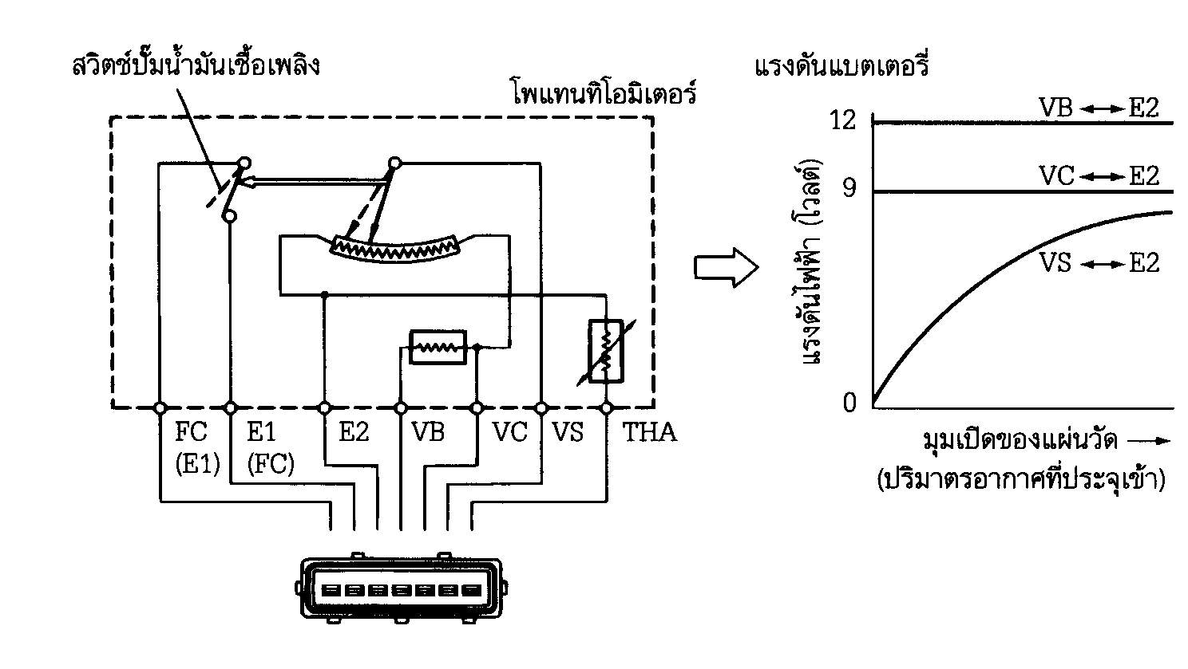
รูปที่ 6.10 วงจรภายในของมาตรวัดชนิดแรงดันไฟฟ้ามาก เมื่อมุมการเปิดของแผ่นวัดมาก
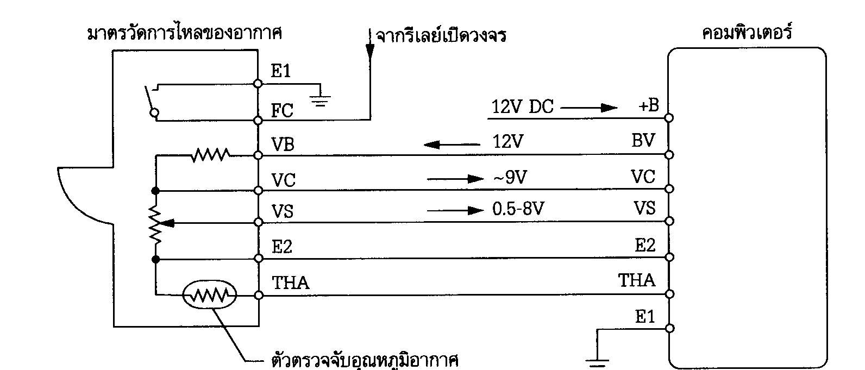
รูปที่ 6.11 วงจรไฟฟ้าของมาตรวัดชนิดแรงดันไฟฟ้ามาก เมื่อมุมการเปิดของแผ่นวัดมาก
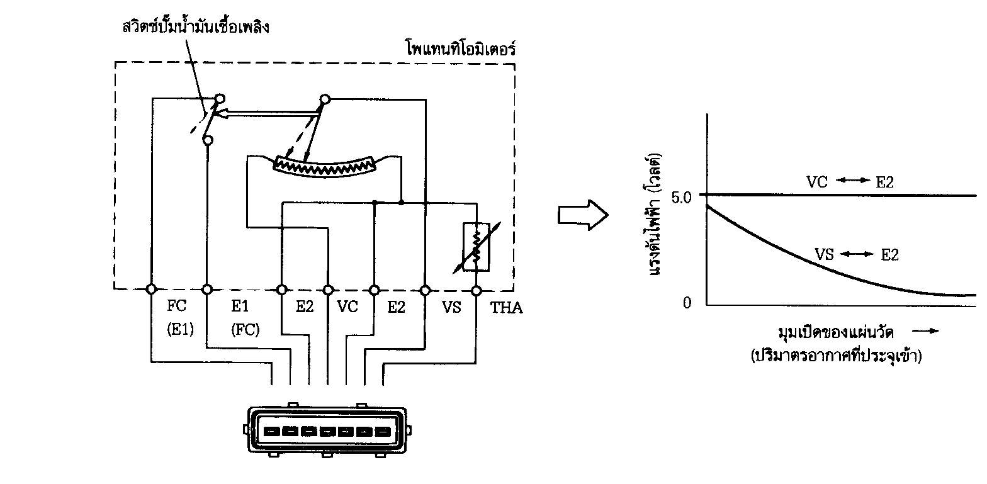
รูปที่ 6.12 วงจรภายในของมาตรวัดชนิดแรงดันไฟฟ้าน้อย เมื่อมุมการเปิดของแผ่นวัดมาก

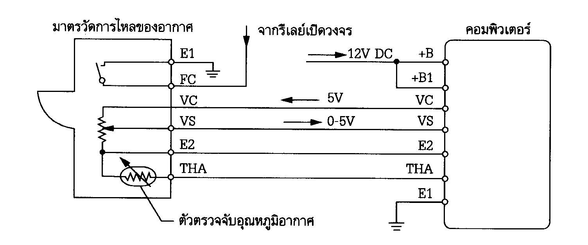
รูปที่ 6.13 วงจรไฟฟ้าของมาตรวัดชนิดแรงดันไฟฟ้าน้อย เมื่อมุมการเปิดของแผ่นวัดมาก

จากวงจรไฟฟ้ารูปที่6.11 และ รูปที่ 6.13 มาตราวัดการไหลของอากาศจะได้รับแรงดันไฟฟ้า 12 V จากแบตเตอรี่ทางขั้ว VB ไหลผ่านตัวความต้านทานคงที่ออกทางขั้ว VC และไหลผ่านตัวความต้านทางแบบเปลี่ยนค่าได้ (potentiometer) ลงกราวด์ที่ขั้ว E2 แล้วป้อนกลับเข้าคอมพิวเตอร์ โดยแรงดันไฟฟ้าที่ขั้ว VS จะเป็นข้อมูลสัญญาณปริมาณอากาศ และแรงดันไฟฟ้าที่ขั้ว VC จะเป็นแรงดันไฟฟ้าเปรียบเทียบที่ป้อนเข้าคอมพิวเตอร์ร่วมกับแรงดันไฟฟ้าที่ขั้ว VS เพื่อใช้ในการคำนวณหาระยะเวลาในการฉีดของหัวฉีด แรงดันไฟฟ้าที่ขั้ว VC จะมีค่าคงที่ประมาณ 9 V ส่วนแรงดันไฟฟ้าที่ขั้ว VS จะมีค่าเปลี่ยนแปลงไปตามมุมการเปิดของแผ่นวัดปริมาณอากาศ ซึ่งมีค่าประมาณ 0.5-8 V ที่แผ่นวัดปิดจะมีค่าแรงดันไฟฟ้าประมาณ 0.5-2.5 V และที่แผ่นวัดเปิดเต็มที่จะมีค่าแรงดันไฟฟ้าประมาณ 5-8 V
ในระบบเครื่องยนต์ควบคุมด้วยอิเล็กทรอนิกส์แบบ TCCS มาตรวัดการไหลของอากาศทำหน้าที่ส่งสัญญาณปริมาณอากาศเข้า คอมพิวเตอร์ เพื่อกำหนดระยะเวลาในการฉีดพื้นฐานของหัวฉีดและกำหนดองศาการจุดระเบิดพื้นฐานให้กับระบบจุดระเบิด

6.3 ตัวตรวจจับตำแหน่งลิ้นเร่ง(Throttle Position Sensor)
ตัวตรวจจับตำแหน่งลิ้นเร่งทำหน้าที่บอกตำแหน่งการเปิดของลิ้นเร่ง หรือบอกสภาวะการรับภาระของเครื่องยนต์ ในรูปสัญญาณไฟฟ้าให้กับคอมพิวเตอร์ เพื่อเพิ่มระยะเวลาในการฉีดน้ำมันเชื้อเพลิง หรือตัดการฉีดน้ำมันเชื้อเพลิง
ตัวตรวจจับตำแหน่งลิ้นเร่งที่ใช้ในระบบ EFI มีอยู่ด้วยกันหลายแบบ ตามการออกแบบของผู้ผลิตรถยนต์ แต่ขอกล่าวเพียง 2 แบบ ที่นิยมใช้กันอย่างมากในปัจจุบัน คือ
- แบบหน้าสัมผัสปิด-เปิด(on-off type)
- แบบเชิงเส้น(linear type)
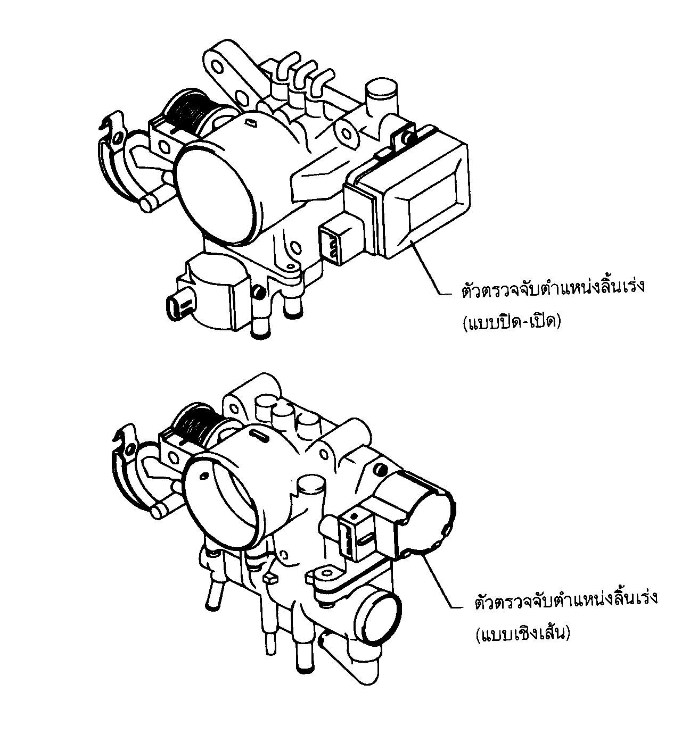
รูปที่ 6.14 รูปร่างและตำแหน่งการติดตั้งของตัวตรวจจับลิ้นเร่ง

6.3.1 ตัวตรวจจับตำแหน่งลิ้นเร่งแบบหน้าสัมผัสปิด-เปิด
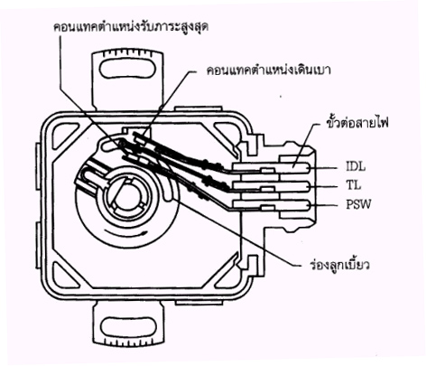
รูปที่ 6.15 โครงสร้างของตัวตรวจจับตำแหน่งลิ้นเร่งแบบหน้าสัมผัสปิด-เปิด

หลักการทำงาน
ที่ตำแหน่งเดินเบา ลิ้นเร่งปิดเปิดเพียงเล็กน้อย ร่องลูกเบี้ยวจะบังคับให้หน้าคอนแทคตำแน่งเดินเบา(ขั้ว IDL และ TL) จะต่อกัน ดังรูปที่ 6.16
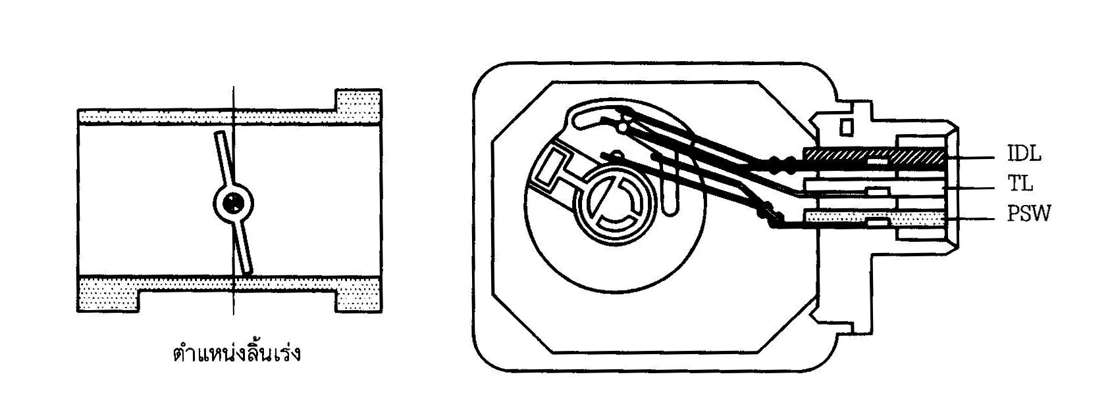
รูปที่ 6.16 ตัวตรวจจับตำแหน่งลิ้นเร่งแบบหน้าสัมผัสปิด-เปิด ณ ตำแหน่งเดินเบา

ที่ตำแหน่งใช้รับภาระปานกลาง(part load) เป็นตำแหน่งที่ลิ้นเร่งเปิดกว้างขึ้นแต่ยังไม่เต็มที่ ในสภาวะนี้จะไม่มีการต่อของหน้าคอนแทคตำแหน่งเดินเบา(ขั้ว IDL และ TL) หรือตำแหน่งรับภาระสูงสุด(ขั้ว PSW และ TL) ดังรูป 6.17
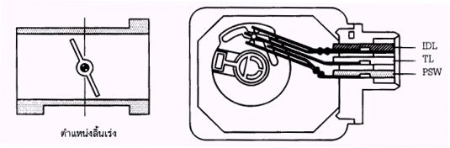
รูปที่ 6.17 ตัวตรวจจับตำแหน่งลิ้นเร่งแบบหน้าสัมผัสปิด-เปิด ณ ตำแหน่งรับภาระปานกลาง

ที่ตำแหน่งรับภาระสูงสุด(full load) ลิ้นเร่งเปิดประมาณ 50-60 องศา จากตำแหน่งปิด หน้าคอนแทคตำแหน่งรับภาระสูงสุด(ขั้ว PSW และ TL) จะต่อกัน ดังรูป 6.18
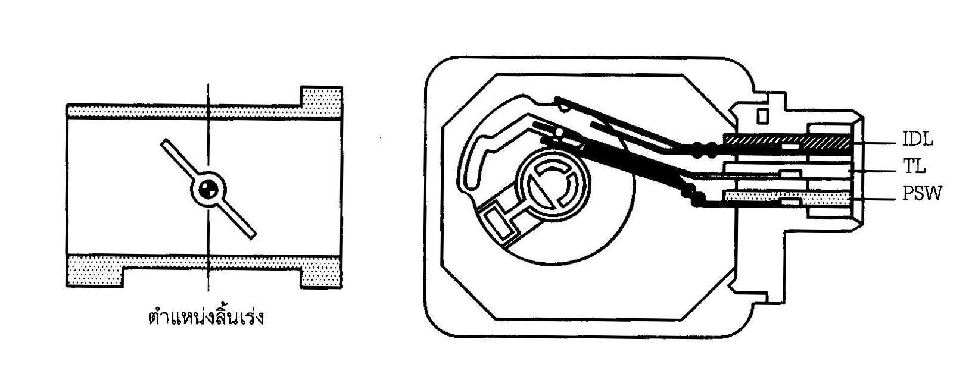
รูปที่ 6.18 ตัวตรวจจับตำแหน่งลิ้นเร่งแบบหน้าสัมผัสปิด-เปิด ณ ตำแหน่งรับภาระสูงสุด

จากการทำงานของตัวตรวจจับลิ้นเร่งแบบหน้าสัมผัสปิด-เปิด จะถูกนำไปใช้บอกสภาวะการทำงานของเครื่องยนต์ให้คอมพิวเตอร์ทราบ เพื่อปรับแก้ไขระยะในการฉีดน้ำมันเชื้อเพลิงของหัวฉีด ให้เหมาะสมกับสภาวะการทำงาน โดยตัวตรวจจับตำแหน่งลิ้นเร่งจะต่อวงจรกับคอมพิวเตอร์ ดังรูปที่ 6.19
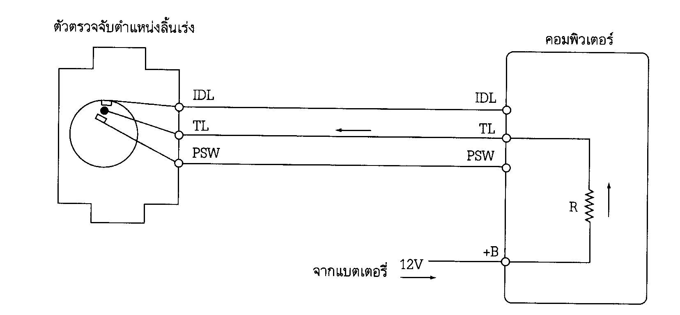
รูปที่ 6.19 วงจรไฟฟ้าของตัวตรวจจับตำแหน่งลิ้นเร่งแบบหน้าสัมผัสปิด-เปิด

จากวงจรไฟฟ้าดังรูปที่ 6.19 จะมีแรงดันไฟฟ้าประมาณ 12 V จากคอมพิวเตอร์จ่ายเข้ากับตัวตรวจจับตำแหน่งลิ้นเร่งที่ขั้ว TL ณ ตำแหน่งเดินเบา ขั้ว TL จะต่อกับขั้ว IDL (สัญญาณเดินเบา) ทำให้มีแรงดันไฟฟ้าป้อนกลับเข้าคอมพิวเตอร์ที่ขั้ว IDL เพื่อบอกตำแหน่งเดินเบา เมื่อเครื่องยนต์รับภาระสูงสุดขั้ว TL จะต่อกับขั้ว PSW (สัญญาณกำลัง) ทำให้มีแรงดันไฟฟ้าป้อนกลับเข้าขั้ว PSW ของคอมพิวเตอร์ เพื่อบอกตำแหน่งรับภาระสูงสุด และเมื่อเครื่องยนต์รับภาระปานกลาง ขั้ว TL จะไม่มีการต่อกับขั้ว IDL หรือ PSW ดังนั้นจะไม่มีกระแสไฟฟ้าป้อนเข้าขั้ว IDL และ PSW ของคอมพิวเตอร์
คอมพิวเตอร์จะใช้สัญญาณ IDL ในการเพิ่มระยะเวลาในการฉีดน้ำมันเชื้อเพลิง ขณะเดินเบาเครื่องยนต์และตัดการฉีดน้ำมันเชื้อเพลิง ขณะลดความเร็วรอบอย่างทันทีทันใด และจะใช้สัญญาณ PSW ในการเพิ่มระยะเวลาในการฉีดน้ำมันเชื้อเพลิง ขณะเครื่องยนต์รับภาระมาก

6.3.2 ตัวตรวจจับตำแหน่งลิ้นเร่งแบบเชิงเส้น
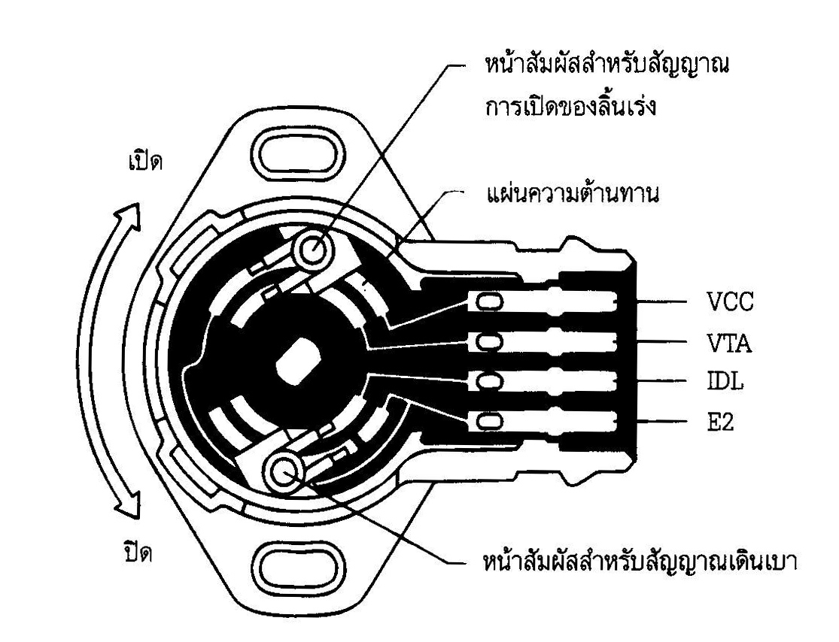
รูปที่ 6.20 โครงสร้างของตัวตรวจจับตำแหน่งลิ้นเร่งแบบเชิงเส้น
ภายในตัวตรวจจับตำแหน่งลิ้นเร่งแบบเชิงเส้น จะประกอบด้วยแผ่นความต้านทาน ชุดหน้าสัมผัสสัญญาณเดินเบา ชุดหน้าสัมผัสสัญญาณการเปิดของลิ้นเร่ง และแผ่นวงจรไฟฟ้า ในการทำงานชุดหน้าสัมผัสทั้งสองที่ทำจากโลหะจะหมุนไปพร้อมกับการหมุนของลิ้นเร่ง ชุดหน้าสัมผัสจะเป็นสะพานไฟต่อเชื่อมระหว่างขั้วของตัวตรวจจับตำแหน่งลิ้นเร่ง โดยชุดหน้าสัมผัสสัญญาณเดินเบาจะต่อระหว่างขั้ว IDL และ E2 และชุดหน้าสัมผัสสัญญาณการเปิดของลิ้นเร่งจะต่อเชื่อมขั้ว VTA และ VCC ซึ่งมีตัวต้านทานต่ออยู่

หลักการทำงาน
ที่ตำแหน่งเดินเบา ลิ้นเร่งปิด ชุดหน้าสัมผัสสัญญาณทั้งสองจะหมุนมาอยู่ในทิศทางทวนเข็มนาฬิกาจนสุด โดยชุดหน้าสัมผัสสัญญาณเดินเบา จะต่อวงจรระหว่างขั้ว IDL และ E2 และชุดหน้าสัมผัสสัญญาณการเปิดลิ้นเร่งจะต่อที่ปลายของแผ่นความต้านทานของขั้ว VCC และแผ่นวงจรของขั้ว VTA ในตำแหน่งนี้ค่าความต้านทานระหว่างขั้ว VCC และ E2 จะมีค่ามาก
เมื่อเร่งเครื่องยนต์ ชุดหน้าสัมผัสสัญญาณเดินเบาและการเปิดของลิ้นเร่ง จะหมุนไปในทิศทางตามเข็มนาฬิกาพร้อมๆ กัน ทำให้การต่อวงจรระหว่างขั้ว IDL และ E2 จะถูกตัดขาด เนื่องจากชุดหน้าใมผัสสัญญาณเดินเบาสัมผัสเลยตำแหน่งที่แผ่นวงจรไฟฟ้าของขั้ว E2 ดังแสดงในรูป 6.20 ในขณะเดียวกันชุดหน้าสัมผัสสัญญาณการเปิดของลิ้นเร่งจะหมุนเลื่อนไป ทำให้ความยาวของแผ่นความต้านทานที่สัมผัสกับชุดหน้าสัมผัสลดลง ส่งผลให้ค่าความต้านทานระหว่างขั้ว VCC กับ VTA ลดลงตามไปด้วย
จากการเปลี่ยนแปลงค่าความต้านทานระหว่างขั้ว VCC และ VTA และการตัดต่อวงจรระหว่างขั้ว IDL และ E2 จะถูกนำไปใช้ในการส่งสัญญาณไฟฟ้าเข้าคอมพิวเตอร์ เพื่อบอกตำแหน่งของลิ้นเร่ง ดังแสดงในวงจร ในรูปที่ 6.21
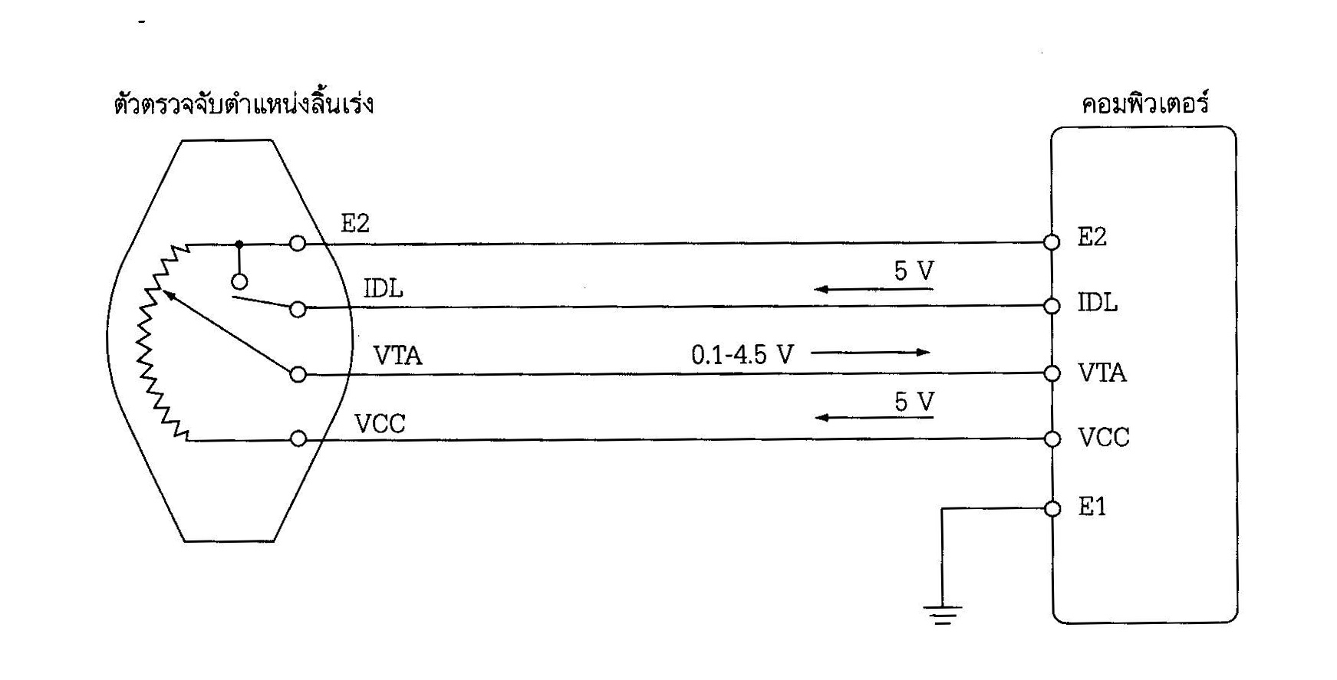
รูปที่ 6.21 วงจรไฟฟ้าของตัวตรวจจับตำแหน่งลิ้นเร่งแบบเชิงเส้น

จากวงจรไฟฟ้าดังรูปที่ 6.21 คอมพิวเตอร์จะจ่ายแรงดันไฟฟ้าคงที่ประมาณ 5 V เข้าที่ขั้ว VCC ของตัวตรวจจับตำแหน่งลิ้นเร่ง ผ่านตัวความต้านทานภายใน ออกทางขั้ว VTA ป้อนกลับเข้าคอมพิวเตอร์ เป็นสัญญาณการเปิดของลิ้นเร่ง และลงกราวด์ที่ขั้ว E2 และคอมพิวเตอร์จ่ายแรงดันไฟฟ้าคงที่ 5 V ออกทางขั้ว IDL เพื่อรอลงกราวด์ที่ขั้ว E2
ที่ตำแหน่งเดินเบา หน้าสัมผัสเดินเบา(ขั้ว IDL และ E2) จะต่อถึงกัน ทำให้แรงดันไฟฟ้า 5 V ที่ขั้ว IDL มาลงกราวด์ที่ขั้ว E2 ซึ่งเป็นการบอกสภาวะเดินเบาของเครื่องยนต์ หรือลิ้นเร่งปิดให้คอมพิวเตอร์ทราบ ส่วนที่ชุดหน้าสัมผัสสัญญาณการเปิดของลิ้นเร่งในตำแหน่งเดินเบาค่าความต้านทานระหว่างขั้ว VCC และ VTA จะมีค่ามาก ทำให้แรงดันไฟฟ้าที่ไหลผ่านจากขั้ว VCC ออกทางขั้ว VTA มีค่าน้อยประมาณ 0.1-0.5 V
ที่ตำแหน่งเร่งเครื่องยนต์ ชุดหน้าสัมผัสสัญญาณเดินเบา จะตัดวงจรระหว่างขั้ว IDL และ E2 ทำให้กระแสไฟฟ้าจากขั้ว IDL ของคอมพิวเตอร์ไม่สามารถลงกราวด์ได้ ซึ่งเป็นการบอกถึงเครื่องยนต์ไม่ได้อยู่ในสภาวะเดินเบา ส่วนชุดหน้าสัมผัสสัญญาณการเปิดของลิ้นเร่ง ในสภาวะนี้ค่าความต้านทานระหว่างขั้ว VCC และ VTA จะลดลง ตามมุมการเปิดของลิ้นเร่ง ทำให้ค่าแรงดันไฟฟ้าที่ออกจากขั้ว VTA เพิ่มขึ้นจาก 0.1-0.5 V ที่ตำแหน่งเดินเบา จนถึงประมาณ 4.5 V ที่ตำแหน่งลิ้นเร่งเปิดสุด
ในระบบเครื่องยนต์ควบคุมด้วยอิเล็กทรอนิกส์แบบ TCCS ตัวตรวจจับตำแหน่งลิ้นเร่งทำหน้าที่ส่งสัญญาณเดินเบา (IDL) และสัญญาณมุมการเปิดของลิ้นเร่ง (PSW, VTA) ให้คอมพิวเตอร์ ใช้สำหรับควบคุมการทำงานของเครื่องยนต์ สัญญาณเดินเบาถูกใช้สำหรับตัดการฉีดน้ำมันเชื้อเพลิงขณะลดความเร็วรอบและปรับจังหวะการจุดระเบิด ส่วนสัญญาณ PSW หรือ VTA ใช้ในการเพิ่มปริมาณการฉีดน้ำมันเชื้อเพลิงขณะทำการเร่งเครื่องยนต์

6.4 ตัวตรวจจับอุณหภูมิน้ำ(Water Temperature Sensor)
ตัวตรวจจับอุณหภูมิน้ำ เป็นอุปกรณ์ที่ใช้สำหรับตรวจวัดอุณหภูมิน้ำหล่อเย็นของเครื่องยนต์ แล้วเปลี่ยนเป็นสัญญาณไฟฟ้าป้อนเข้าคอมพิวเตอร์ ให้เพิ่มระยะเวลาในการฉีดน้ำมันเชื้อเพลิง เมื่อเครื่องยนต์มีอุณหภูมิต่ำ

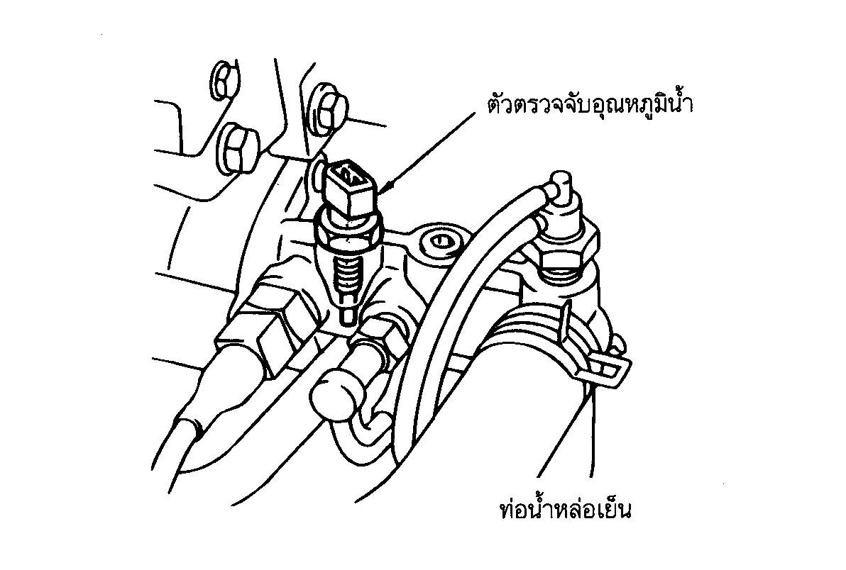
รูปที่ 6.22 รูปร่างและตำแหน่งการติดตั้งตัวตรวจจับอุณหภูมิน้ำ

หลักการทำงาน
ตัวตรวจจับอุณหภูมิน้ำ จะถูกติดตั้งไว้ที่บริเวณช่องทางออกของน้ำหล่อเย็นที่ตัวเครื่องยนต์ ภายในตัวตรวจจับอุณหภูมิจะประกอบด้วย ตัวความต้านทานแบบมีค่าสัมประสิทธิ์ทางอุณหภูมิเป็นลบที่เรียกว่า NTC (Negative Temperature Coefficient) resistor หรือเรียกว่า เทอร์มิสเตอร์ (themistor) ซึ่งจะมีค่าความต้านทานลดลงเมื่ออุณหภูมิสูงขึ้นดังแสดงในรูปที่ 6.23
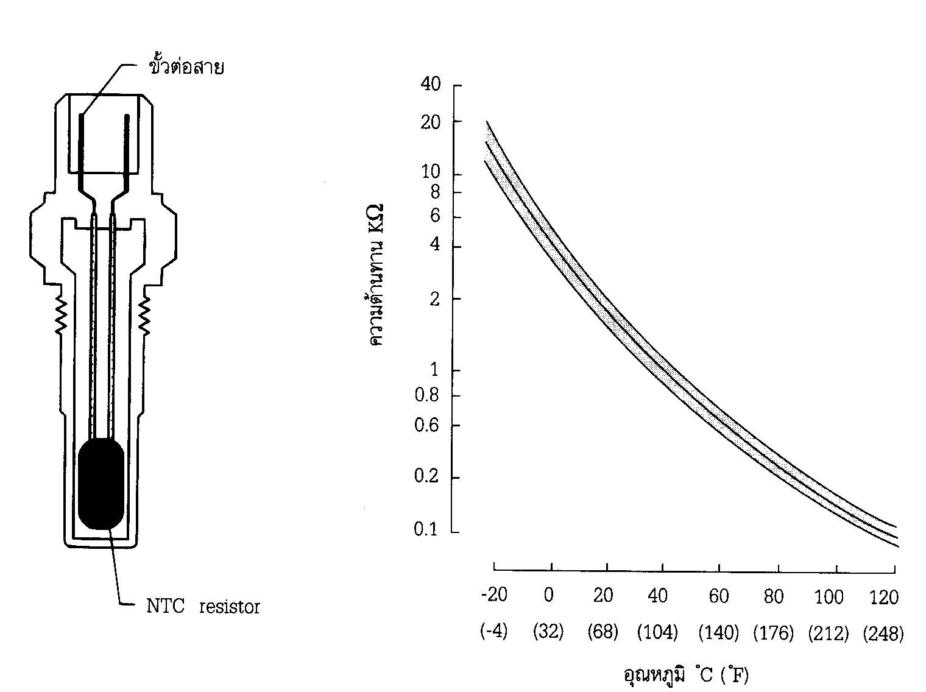
รูปที่ 6.23 ส่วนประกอบและคุณสมบัติของตัวตรวจอุณหภูมิน้ำ

จากคุณสมบัติของ NTC resistor จะถูกนำไปใช้เปลี่ยนเป็นแรงดันไฟฟ้า สำหรับป้อนเข้าคอมพิวเตอร์เพื่อเป็นข้อมูลในการแก้ไขระยะเวลาในการฉีดน้ำมันเชื้อเพลิง ให้มีส่วนผสมของเชื้อเพลิงเหมาะสมกับอุณหภูมิของเครื่องยนต์ กล่าวคือ มีส่วนผสมที่หนาขึ้น เมื่อเครื่องยนต์อุณหภูมิต่ำ
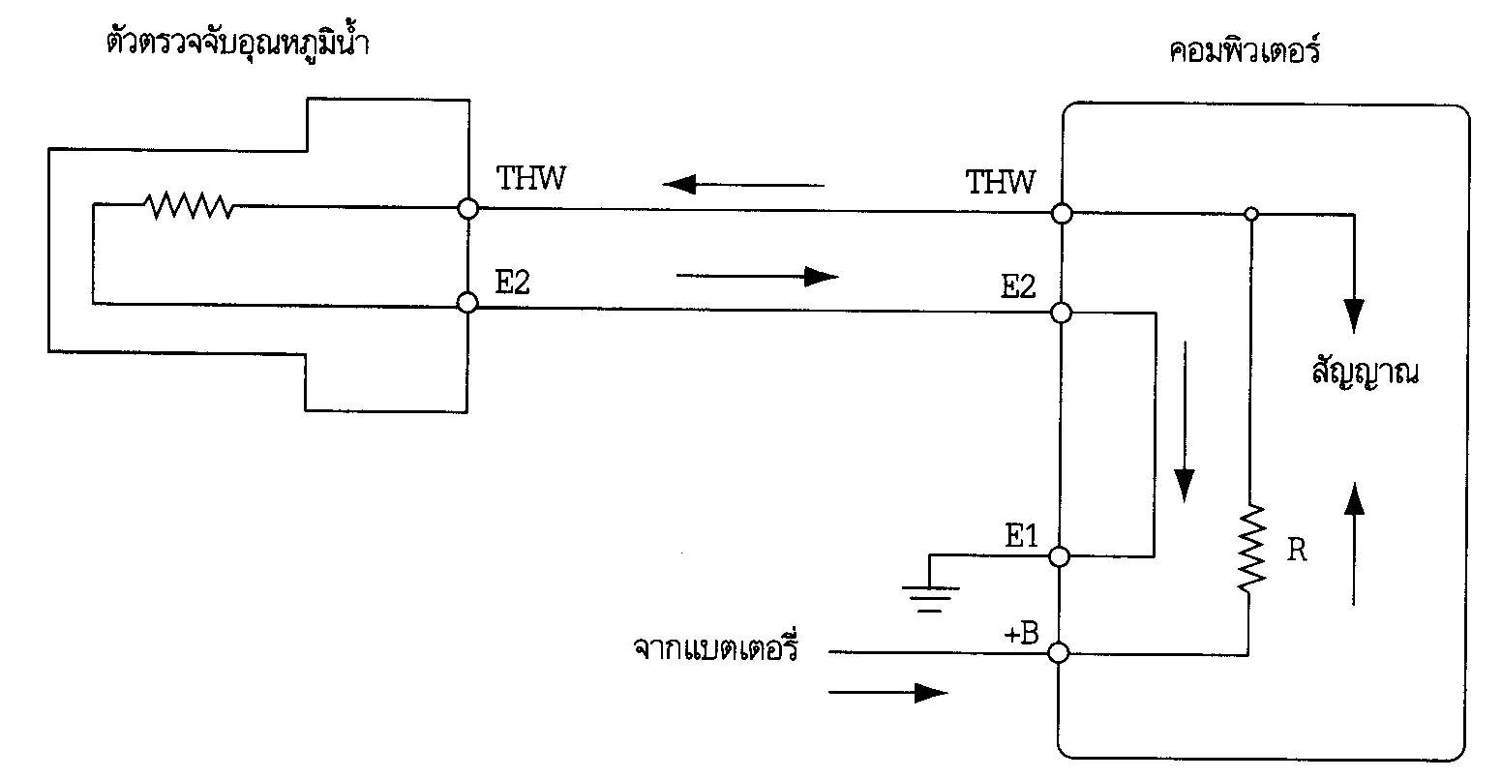
รูปที่ 6.24 วงจรไฟฟ้าของตัวตรวจจับอุณหภูมิน้ำ
แรงดันไฟฟ้าจากแบตเตอรี่ ป้อนเข้าที่ขั้ว +B ของคอมพิวเตอร์ ผ่านวงจรภายในแล้วจ่ายออกทางขั้ว THW เข้าตัวตรวจจับอุณหภูมิน้ำ กลับมาลงที่กราวด์ที่ขั้ว E2 ในขณะน้ำหล่อเย็นมีอุณหภูมิต่ำค่าความต้านทานของ NTC resistor จะสูง ทำให้แรงดันไฟฟ้าที่ตกคร่อมที่ขั้ว THW และ E2 สูงขึ้น (มีความต้านทานการไหลของกระแสไฟฟ้ามาก) สัญญาณแรงดันไฟฟ้าที่มีค่าสูง จะนำไปเป็นข้อมูลให้คอมพิวเตอร์เพิ่มระยะเวลาในการฉีดน้ำมันเชื้อเพลิงให้มีส่วนผสมหนาขึ้น เหมาะสมกับสภาวะการทำงานของเครื่องยนต์ และเมื่อเครื่องยนต์ทำงานจนน้ำหล่อเย็นมีอุณหภูมิสูงขึ้น ค่าความต้านทานของ NTC resistor จะต่ำลง ทำให้ค่าแรงดันไฟฟ้าทีตกคร่อมขั้ว THW และ E2 ลดลง คอมพิวเตอร์ก็จะลดระยะเวลาในการฉีดน้ำมันเชื้อเพลิงลง ทำให้ส่วนผสมของเชื้อเพลิงบางลง
คอมพิวเตอร์จะเพิ่มระยะเวลาในการฉีดน้ำมันเชื้อเพลิง ก็ต่อเมื่ออูณหภูมิของน้ำหล่อเย็นต่ำกว่าค่าอุณหภูมิที่กำหนดในเครื่องยนต์แต่ละรุ่น เช่น ที่อุณหภูมิ 60 °C เป็นต้น
ในระบบเครื่องยนต์ควบคุมด้วยอิเล็กทรอนิกส์แบบ TCCS ตัวตรวจจับอุณหภูมิจะทำหน้าที่อย่างอื่นด้วย เช่น ส่งสัญญาณให้กับคอมพิวเตอร์ปรับองศาการจุดระเบิดล่วงหน้า และรอบเดินเบา (บางรุ่น) ให้เหมาะสมกับอุณหภูมิเครื่องยนต์ ส่งสัญญาณให้คอมพิวเตอร์สั่งให้หัวฉีดสตาร์ทเย็นทำงาน (เฉพาะบางรุ่น เช่น เครื่องยนต์รุ่น 3S-GE) แต่โครงสร้าง คุณลักษณะการทำงานและวงจรไฟฟ้าของตัวตรวจจับอุณหภูมิน้ำจะเหมือนกับระบบ EFI แบบธรรมดาทั่วไป

6.5 ตัวตรวจจับอุณหภูมิอากาศ (Air Temperature Sensor)
ตัวตรวจจับอุณหภูมิอากาศเป็นอุปกรณ์ที่ใช้สำหรับตรวจวัดอุณหภูมิอากาศที่บรรจุเข้ากระบอกสูบแล้วเปลี่ยนเป็นสัญญาณไฟฟ้า ป้อนเข้าคอมพิวเตอร์เพื่อปรับระยะเวลาในการฉีดน้ำมันเชื้อเพลิง ให้เหมาะสมกับอุณหภูมิอากาศที่เปลี่ยนแปลงไป
ตัวตรวจจับอุณหภูมิอากาศ จะถูกติดตั้งไว้ที่บริเวณทางผ่านของอากาศที่บรรจุเข้ากระบอกสูบ เช่น ที่ตัวกรองอากาศ ภายในตัวมาตรวัดการไหลของอากาศ หรือที่ห้องประจุไอดี ดังรูปที่ 6.25
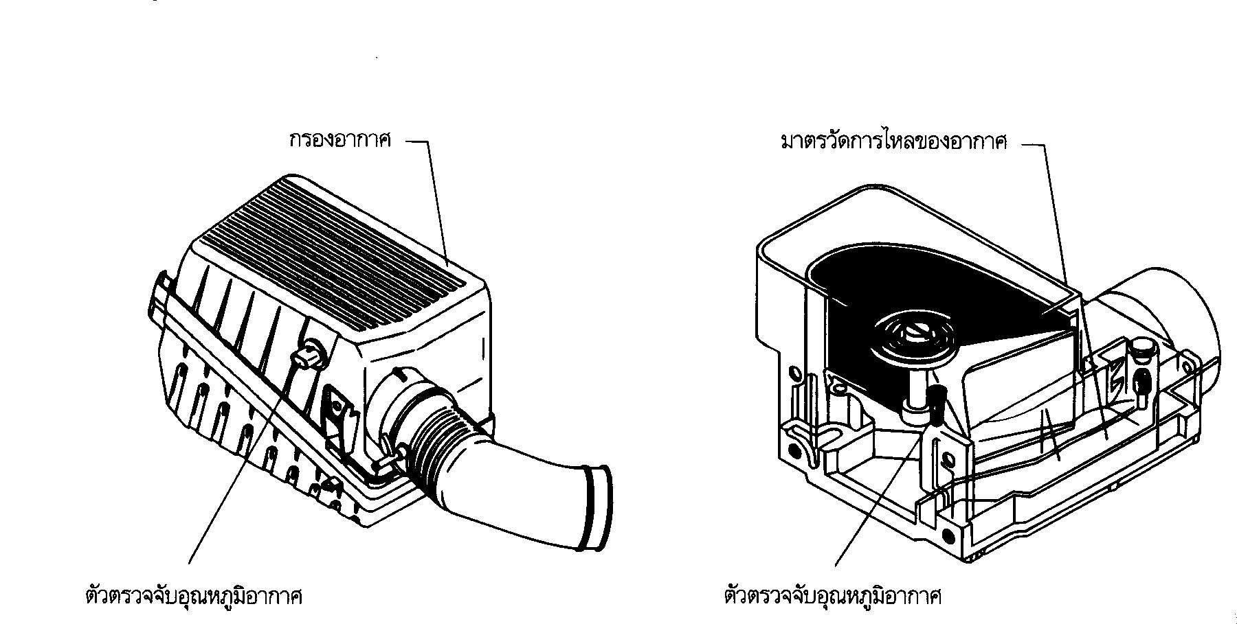
รูปที่ 6.25 ตำแหน่งการติดตั้งของตัวตรวจจับอุณหภูมิอากาศ

หลักการทำงาน
จากหลักการของระบบ EFI ปริมาณอากาศที่บรรจุเข้ากระบอกสูบ จะเป็นข้อมูลให้คอมพิวเตอร์ คำนวณหาระยะเวลาในการฉีดน้ำมันเชื้อเพลิงให้ได้ส่วนผสมของอากาศและน้ำมันเชื้อเพลิงตามทฤษฎี แต่ด้วยเหตุที่อุณหภูมิของอากาศที่มีค่าไม่คงที่ ทำให้น้ำหนักต่อปริมาตรอากาศ (ความหนาแน่น) เปลี่ยนไป คือจะมีน้ำหนักต่อปริมาตรน้อยลงเมื่ออุณหภูมิสูงขึ้น จากการเปลี่ยนแปลงน้ำหนักของอากาศตามอุณหภูมิ เป็นเหตุให้อัตราส่วนผสมของเชื้อเพลิงที่ได้จากการฉีดของหัวฉีดมีค่าไม่เที่ยงตรงตามที่คำนวณไว้ กล่าวคือ เมื่ออุณหภูมิของอากาศสูงขึ้นน้ำหนักของอากาศต่อปริมาตรจะน้อยลง ทำให้อัตราส่วนผสมของเชื้อเพลิงหนาขึ้น และในทางกลับกัน ส่วนผสมของเชื้อเพลิงจะบางลง เมื่ออุณหภูมิของอากาศต่ำลง (น้ำหนักต่อปริมาตรมากขึ้น) ดังนั้นเพื่อเป็นการแก้ไขส่วนผสมที่เปลี่ยนแปลงไปตามอุณหภูมิอากาศ จึงจำเป็นต้องมีการเพิ่มระยะเวลาในการฉีดน้ำมันเชื้อเพลิงมากขึ้นเมื่ออุณหภูมิของอากาศต่ำ และลดระยะเวลาในการฉีดน้ำมันเชื้อเพลิงลง เมื่ออุณหภูมิของอากาศสูงขึ้น
ตัวตรวจจับอุณหภูมิอากาศ จะประกอบด้วย NTC resistor เหมือนกับที่ใช้ในตัวตรวจจับอุณหภูมิน้ำ ตัวตรวจจับอุณหภูมิอากาศจะส่งสัญญาณให้คอมพิวเตอร์ เพิ่มระยะเวลาในการฉีดน้ำมันเชื้อเพลิง เมื่ออุณหภูมิของอากาศต่ำกว่า 20 °C และจะลดเวลาในการฉีดน้ำมันเชื้อเพลิงเมื่ออุณหภูมิสูงกว่า 20 °C ดังแสดงในรูปที่ 6.26
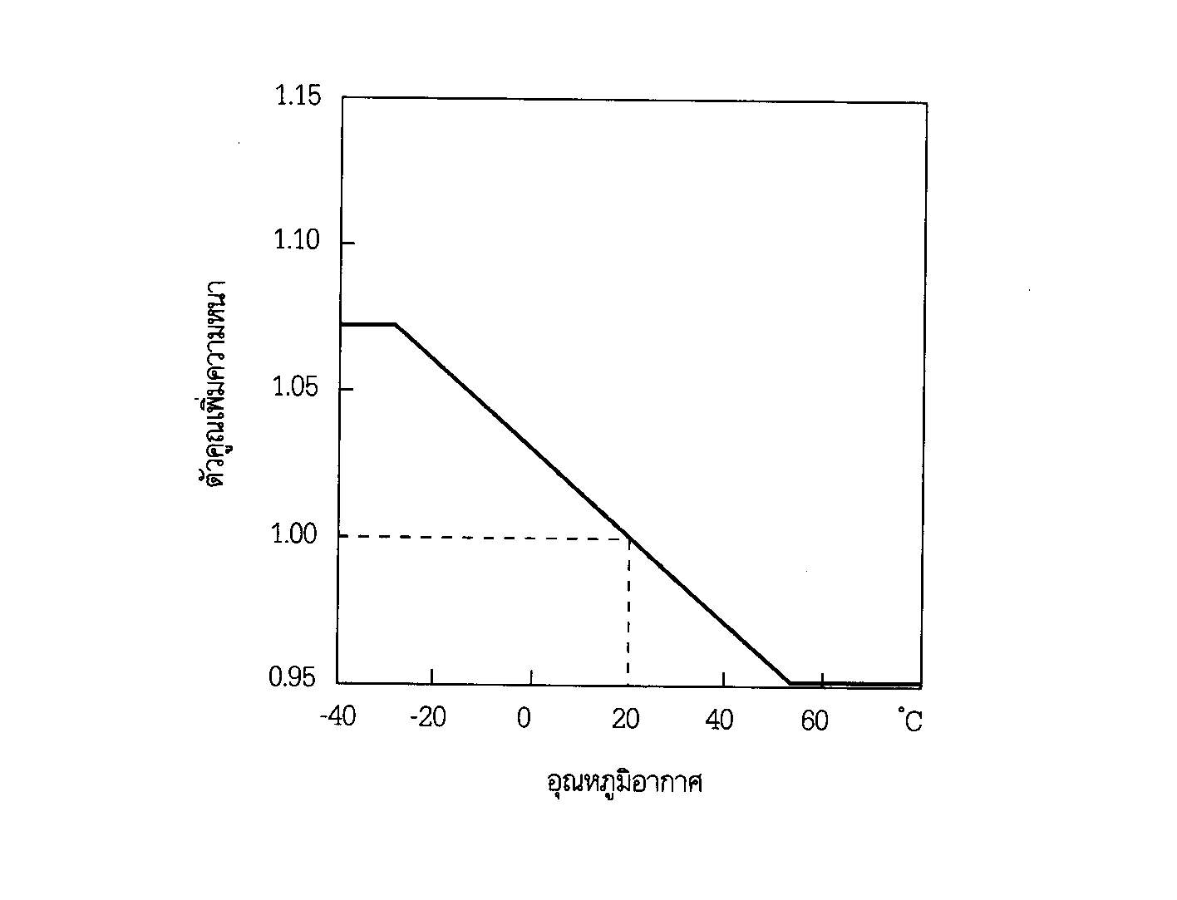
รูปที่ 6.26 กราฟแสดงการปรับส่วนผสมของเชื้อเพลิงตามอุณหภูมิของอากาศ

ตัวตรวจจับอุณหภูมิอากาศ จะต่อวงจรไฟฟ้าร่วมกับคอมพิวเตอร์ ดังในรูป 6.27 คอมพิวเตอร์จะจ่ายแรงดันไฟฟ้าออกมาทางขั้ว THA ผ่าน NTC resistor กลับมาลงกราวด์ที่ E2 เมื่ออุณหภูมิของอากาศที่ดูดเข้ากระบอกสูบเปลี่ยนแปลง ค่าความต้านทานของ NTC resistor จะเปลี่ยนแปลงตามไปด้วย ทำให้ค่าแรงดันไฟฟ้าที่ตกคร่อมระหว่างขั้ว THA และ E2 เปลี่ยนแปลง จากการเปลี่ยนแปลงของแรงดันไฟฟ้า จะถูกนำมาใช้เป็นข้อมูลในการปรับระยะเวลาในการฉีดน้ำมันเชื้อเพลิง
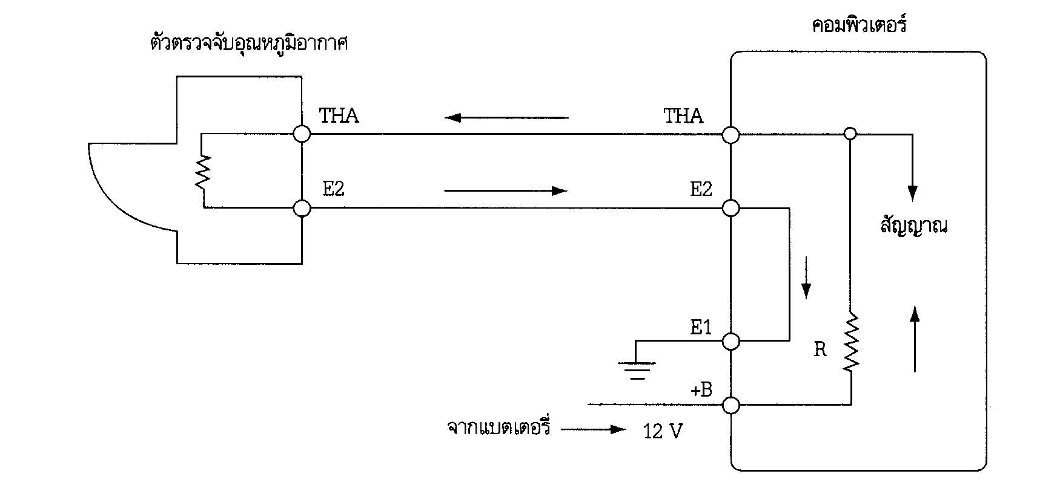
รูปที่ 6.27 วงจรไฟฟ้าของตัวตรวจจับอุณหภูมิอากาศ
ในระบบเครื่องยนต์ควบคุมด้วยอิเล็กทรอนิกส์แบบ TCCS ตัวตรวจจับอุณหภูมิอากาศทำหน้าที่เช่นเดียวกับในระบบ EFI ธรรมดา

6.6 ตัวตรวจจับปริมาณออกซิเจน(Oxygen Sensor or Lambda Sensor)
ตัวตรวจจับปริมาณออกซิเจน เป็นอุปกรณ์ที่ใช้สำหรับตรวจวัดออกซิเจน(O₂) ในแก๊สไอเสียของเครื่องยนต์ แล้วส่งสัญญาณไฟฟ้าที่ได้จากการวัดป้อนเข้าคอมพิวเตอร์ ให้ปรับระยะเวลาในการฉีดน้ำมันเชื้อเพลิงของหัวฉีดให้ได้ส่วนผสมของอากาศและน้ำมันเชื้อเพลิงตามทฤษฎี (14.7 : 1) ขณะที่เครื่องยนต์ทำงานในสภาวะปกติ
ในสภาวะที่เครื่องยนต์ทำงานปกตินั้น เครื่องยนต์จะต้องการส่วนผสมของอากาศและน้ำมันเชื้อเพลิงตามทฤษฎี ซึ่งเป็นส่วนผสมที่การเผาไหม้อย่างสมบูรณ์ คอมพิวเตอร์ จะทำการกำหนดระยะเวลาในการฉีด โดยได้รับข้อมูลทางไฟฟ้ามาจากตัวตรวจจับสัญญาณ (sensor) ต่างๆ แต่อย่างไรก็ตามอัตราส่วนผสมที่ได้จากการควบคุมของคอมพิวเตอร์ นั้นอาจมีการผิดพลาดเบี่ยงเบนไปจากค่า 14.7 : 1 ได้ เนื่องจากสาเหตุของความบกพร่อง หรือความคลาดเคลื่อนในการทำงานของอุปกรณ์ในระบบ การเบี่ยงเบนไปของอัตราส่วนผสมนี้สามารถตรวจสอบได้โดยการวัดปริมาณของออกซิเจนในแก๊สไอเสียที่เกิดจากการเผาไหม้ หากอัตราส่วนผสมที่ป้อนเข้ากระบอกสูบหนา การเผาไหม้ที่เกิดขึ้นจะไม่สมบูรณ์ เนื่องจากมีอากาศน้อย ทำให้ปริมาณของออกซิเจนในแก๊สไอเสียมีน้อย และทางตรงกันข้าม ถ้าอัตราส่วนผสมที่ป้อนเข้ากระบอกสูบบาง ปริมาณของออกซิเจนในแก๊สไอเสียจะมาก จากปริมาณของออกซิเจนในแก๊สไอเสีย ได้ถูกนำถูกมาใช้ปรับแก้ไขระยะเวลาในการฉีดน้ำมันเชื้อเพลิงของหัวฉีด ให้ได้ส่วนผสมของอากาศและน้ำมันเชื้อเพลิงตามทฤษฎี

ตัวตรวจจับปริมาณออกซิเจน จะถูกติดตั้งไว้บริเวณปลายท่อร่วมไอเสีย ดังรูปที่ 6.28 หรือในเครื่องยนต์บางรุ่นอาจติดตั้งไว้ที่ท่อไอเสียด้านล่างก่อนเข้ากรองไอเสีย (TWC)
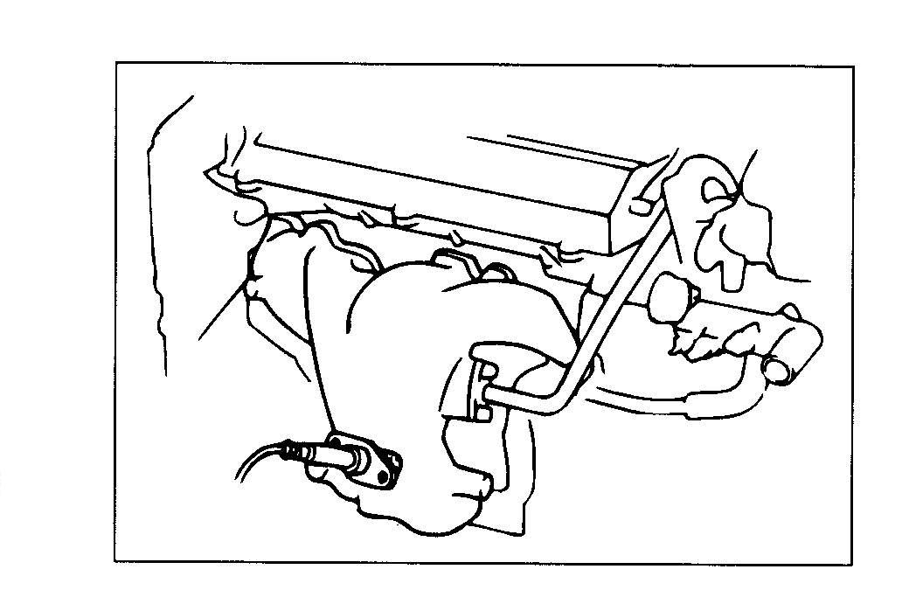
รูปที่ 6.28 ตำแหน่งของตัวตรวจจับปริมาณออกซิเจน

ตัวตรวจจับปริมาณออกซิเจนที่ใช้ในระบบ TCCS แบ่งออกตามชนิดของสารที่ใช้ทำได้ 2 แบบ คือ
- แบบใช้สารเซอร์โคเนียมไดออกไซด์ (ZrO₂)
- แบบใช้สารไททาเนียมออกไซด์ (TiO₂)
แต่แบบที่มีใช้มากจะเป็นแบบเซอร์โคเนียมไดออกไซด์

6.6.1 ตัวตรวจจับปริมาณออกซิเจนแบบใช้สารเซอร์โคเนียมไดออกไซด์ (ZrO₂)
ตัวตรวจจับปริมาณออกซิเจนแบบใช้สารเซอร์โคเนียมไดออกไซด์ (ZrO₂)นี้ จะมีส่วนประกอบที่สำคัญ คือ เซรามิคชนิดพิเศษที่ทำจาก เซอร์โคเนียมไดออกไซด์ (Zirconium Dioxide) ฉาบผิวด้วยแผ่นแพลทินัม (ทองคำขาว) ที่มีลักษณะเป็นรูพรุน ทั้งด้านนอกและด้านในดังในรูปที่ 6.29 ตัวตรวจจับปริมาณออกซิเจนจะถูกติดตั้งยื่นเข้าไปในท่อไอเสียของเครื่องยนต์ ให้แผ่นแพลทินัม (+) ที่ฉาบอยู่ด้านนอก สำหรับปลอกป้องกันจะเป็นท่อโลหะหุ้มตัวเซรามิค ที่มีช่องให้แก๊สไอเสียผ่านไปยังแผ่นแพลทินัมได้ ปลอกนี้จะทำหน้าที่ป้องกันของแข็งเล็กๆ ที่ปนอยู่ในแก๊สไอเสียกระทบกับเซรามิค
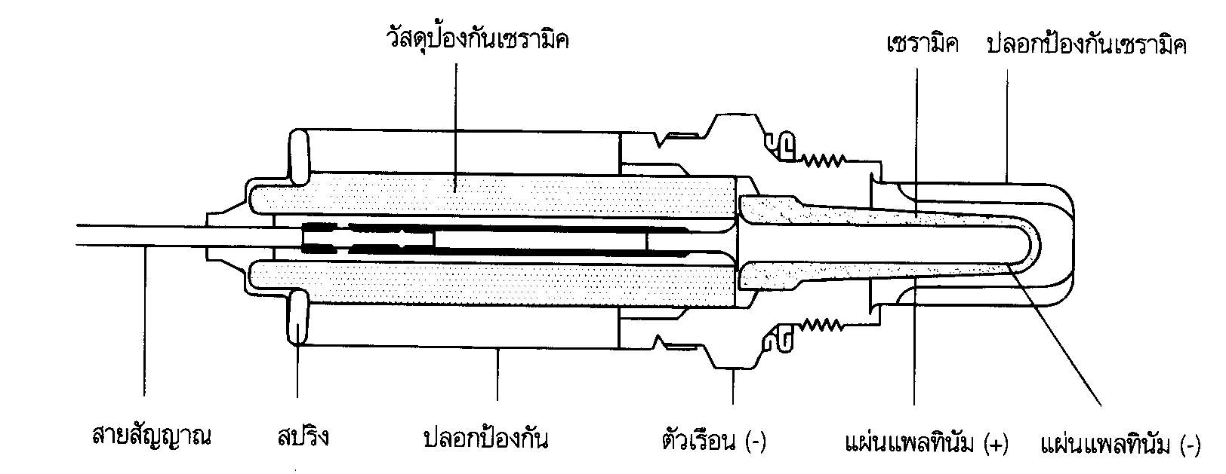
รูปที่ 6.29 ส่วนประกอบของตัวตรวจจับปริมาณออกซิเจน
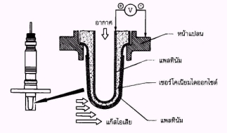
รูปที่ 6.30 ส่วนประกอบของตัวตรวจจับปริมาณออกซิเจนแบบใช้สารเซอร์โคเนียมไดออกไซด์

หลักการทำงาน
ตัวตรวจจับปริมาณออกซิเจนจะเปรียบเสมือนแบตเตอรี่ขนาดเล็ก ที่มีการจ่ายค่าแรงดันไฟฟ้าเปลี่ยนแปลงไปตามปริมาณออกซิเจนที่ได้รับจากแก๊สไอเสีย ในการทำงานของตัวตรวจจับปริมาณออกซิเจนจะอาศัยความแตกต่างของจำนวนอิเล็กตรอนที่เกิดขึ้น ระหว่างแผ่นแพลทินัมที่ฉาบไว้ทั้งสองด้านของเซรามิคและการเป็นตัวนำไฟฟ้าของเซรามิค เมื่อตัวตรวจจับปริมาณออกซิเจนได้รับออกซิเจนจากแก๊สไอเสีย แผ่นแพลทินัมจะมีอิเล็กตรอนอิสระเกิดขึ้น โดยแผ่นแพลทินัมส่วนที่ติดกับบรรยากาศ (อากาศที่เข้ามา) ซึ่งได้รับออกซิเจนจำนวนมากจะมีอิเล็กตรอนเกิดขึ้นมาก ส่วนแผ่นแพลทินัมที่สัมผัสกับแก๊สไอเสียจะได้รับออกซิเจนน้อยกว่า ก็จะมีอิเล็กตรอนเกิดขึ้นน้อย สำหรับเซรามิคเมื่อได้รับออกซิเจนและความร้อนจากแก๊สไอเสียจะมีคุณสมบัติเป็นตัวนำไฟฟ้า ทำให้เกิดการถ่ายเทของอิเล็กตรอนที่เกิดขึ้นในแผ่นแพลทินัมทั้งสอง ดังนั้นหากมีการต่อแผ่นแพลทินัมทั้งสองเข้าด้วยกันเป็นวงจร ก็จะทำให้มีกระแสไหล จากการทำงานดังกล่าว จะมีแรงดันไฟฟ้าเกิดขึ้นประมาณ 100-900 mV (0.1-0.9 V) โดยแปรผันไปตามบริเวณของออกซิเจนในแก๊สไอเสีย กล่าวคือ หากในแก๊สไอเสียมีปริมาณออกซิเจนน้อยจะมีค่าแรงดันไฟฟ้ามากและในทางตรงข้าม หากมีปริมาณออกซิเจนในแก๊สไอเสียมากจะมีค่าแรงดันไฟฟ้าน้อย ซึ่งมีผลมาจากอัตราส่วนผสมของอากาศและน้ำมันเชื้อเพลิงที่ป้อนเข้ากระบอกสูบ ดังในรูปที่ 6.31
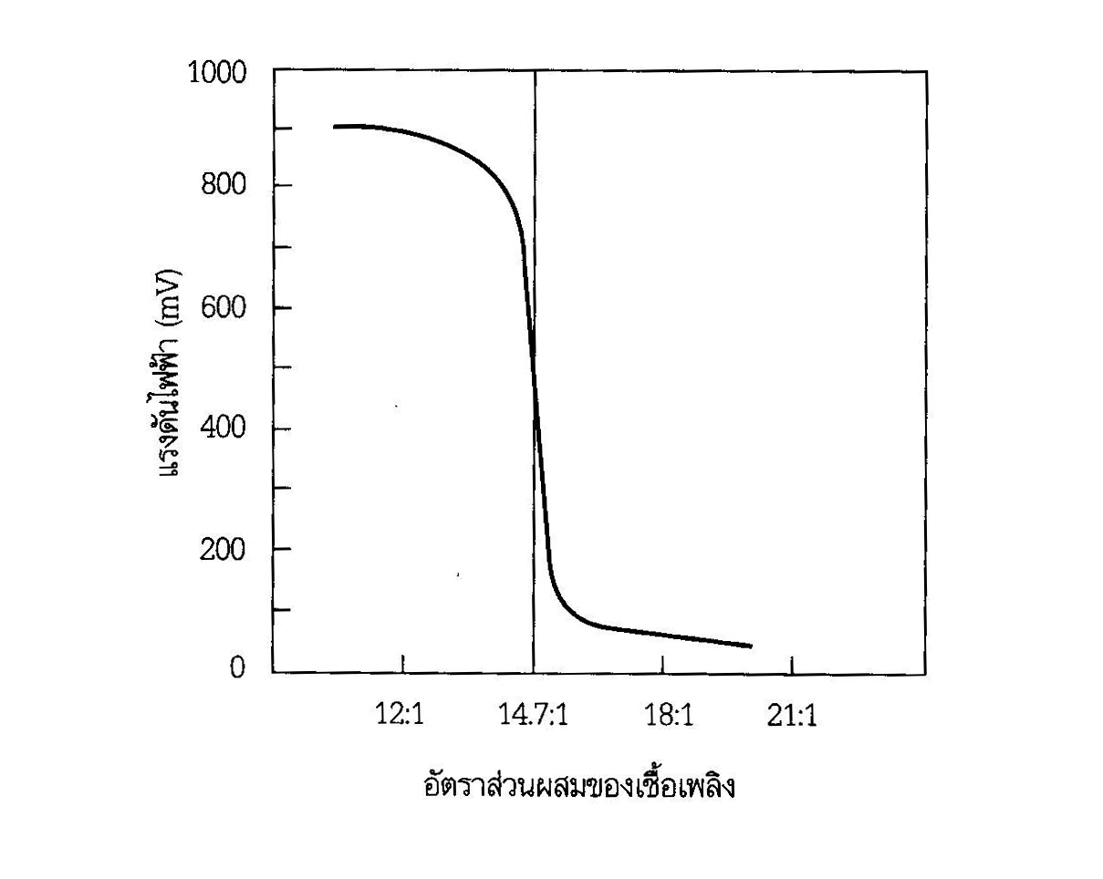
รูปที่ 6.31 กราฟแสดงแรงดันไฟฟ้าของตัวตรวจจับปริมาณออกซิเจน

จากกราฟค่าแรงดันไฟฟ้าของตัวตรวจจับปริมาณออกซิเจน จะเห็นว่าที่อัตราส่วนผสมหนา ค่าแรงดันไฟฟ้าที่เกิดขึ้นจะสูง และจะลดต่ำลง เมื่ออัตราส่วนผสมบางลง จากค่าแรงดันไฟฟ้าที่เกิดขึ้นจะถูกป้อนเข้าคอมพิวเตอร์ เพื่อใช้ในการปรับระยะเวลาในการฉีดน้ำมันเชื้อเพลิงให้ได้อัตราส่วนผสมเชื้อเพลิงตามทฤษฎีดังในวงจรไฟฟ้าในรูปที่ 6.32
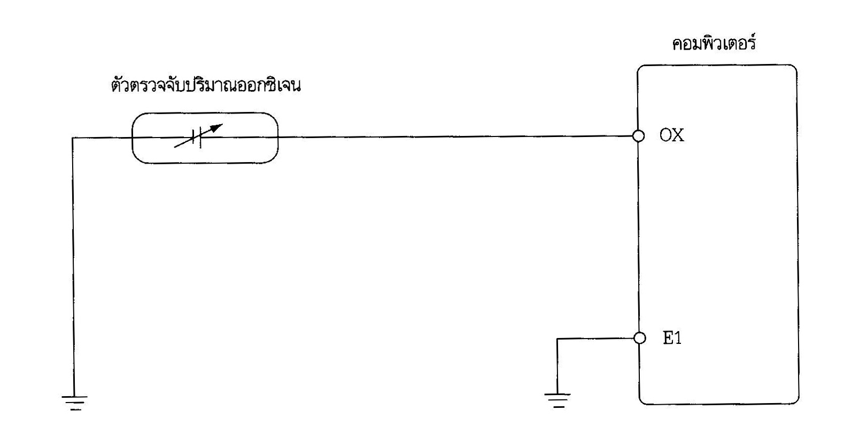
รูปที่ 6.32 วงจรไฟฟ้าตัวตรวจจับปริมาณออกซิเจนแบบใช้สารเซอร์โคเนียมไดออกไซด์

ตัวตรวจจับปริมาณออกซิเจนจะจ่ายแรงดันไฟฟ้าออกมาระหว่าง 0.1-0.9 V ป้อนเข้าขั้ว OX ของคอมพิวเตอร์ ผ่านตัวความต้านทานเข้าตัวไอซี และที่ตัวไอซีนี้จะมีแรงดันไฟฟ้าเปรียบเทียบ 0.45 V เป็นค่ามาตรฐาน หากค่าแรงดันไฟฟ้าที่ขั้ว OX มากกว่า 0.45 V แสดงว่า เครื่องยนต์จะได้รับส่วนผสมของเชื้อเพลิงในอัตราส่วนที่หนาทำให้เกิดแก๊ส CO ในไอเสียมาก (มีปริมาณออกซิเจนน้อย) คอมพิวเตอร์ จะทำการปรับระยะเวลาในการฉีดน้อยลง และในทางกลับกัน ถ้าค่าแรงดันไฟฟ้าน้อยกว่า 0.45 V แสดงว่า เครื่องยนต์จะได้รับส่วนผสมของเชื้อเพลิงในอัตราส่วนที่บางทำให้เกิดแก๊ส CO ในไอเสียน้อย (มีปริมาณออกซิเจนมาก) คอมพิวเตอร์ จะทำการปรับระยะเวลาในการฉีดมากขึ้น เพื่อให้ได้ส่วนผสมตามทฤษฎี
ค่าแรงดันไฟฟ้าจากตัวตรวจจับปริมาณออกซิเจนนี้ จะเชื่อถือได้ก็ต่อเมื่อมีอุณหภูมิสูงถึงประมาณ 350 องศาเซลเซียส เนื่องจากเซรามิคจะมีความต้านทานสูงที่อุณหภูมิต่ำ ดังนั้นขณะที่ตัวตรวจจับปริมาณออกซิเจนมีอุณหภูมิต่ำ ค่าแรงดันไฟฟ้าที่เกิดขึ้นจะไม่เที่ยงตรง
ในการทำงานตัวตรวจจับปริมาณออกซิเจน จะมีผลต่อการปรับอัตราส่วนผสมของอากาศและน้ำมันเชื้อเพลิง เฉพาะตอนที่เครื่องยนต์ทำงานอยู่ในสภาวะปกติ คือมีอุณหภูมิถึงอุณหภูมิทำงาน เครื่องยนต์มีความเร็วรอบ 2000–2500 รอบ/นาที และอัตราส่วนผสมของเชื้อเพลิงมีการเบี่ยงเบนไปจากอัตราส่วนผสมตามทฤษฎีไม่มากนัก ดังนั้นในการเครื่องยนต์รุ่นใหม่ๆ ตัวตรวจจับปริมาณออกซิเจนจะมีตัวทำความร้อนที่ทำงานด้วยไฟฟ้า (heater) อยู่ภายใน เพื่อทำให้เซรามิคมีอุณหภูมิสูงขึ้นทำให้สามารถทำงานได้ โดยไม่ต้องรอความร้อนจากแก๊สไอเสีย ซึ่งบางครั้งอาจต้องใช้เวลานานหากอากาศที่บรรจุเข้าเครื่องยนต์มีอุณหภูมิต่ำ ในรูปที่ 6.33

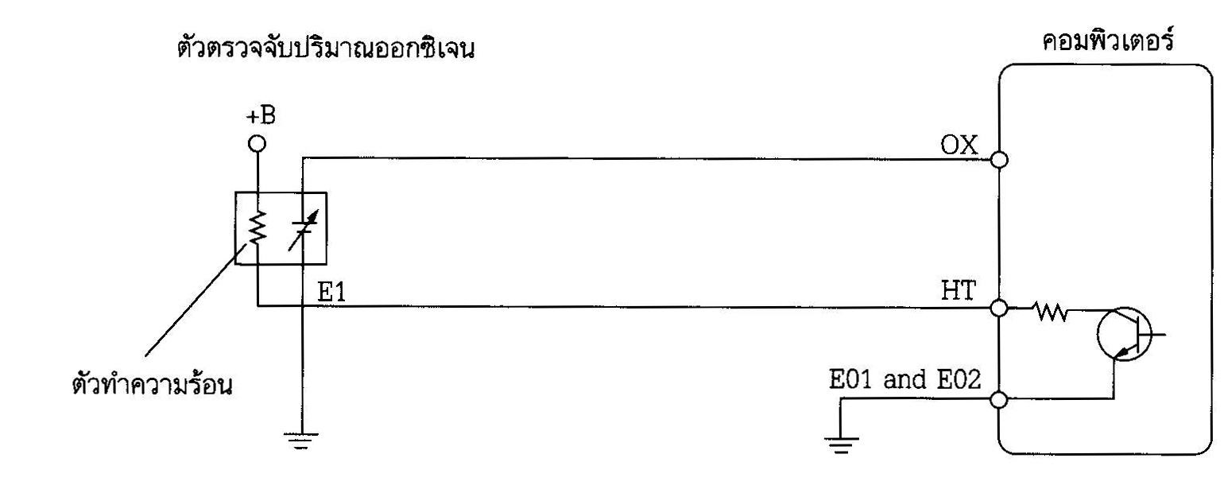
รูปที่ 6.33 วงจรไฟฟ้าของตัวตรวจจับปริมาณออกซิเจนแบบมีตัวทำความร้อนอยู่ภายใน

จากรูปวงจรไฟฟ้าของตัวตรวจจับปริมาณออกซิเจนแบบมีตัวทำความร้อนอยู่ภายในนี้ ที่ตัวตรวจจับปริมาณออกซิเจนจะมีขั้วต่อสายไฟ 4 ขั้ว คือ +B, HT, OX, และ E1 ตัวทำความร้อนจะได้รับไฟฟ้าจากรีเลย์หลัก (EFI main relay) ทางขั้ว +B มาลงกราวด์ครบวงจรที่ขั้ว HT ที่คอมพิวเตอร์

6.6.2 ตัวตรวจจับปริมาณออกซิเจนแบบใช้สารไททาเนียมไดออกไซด์(TiO₂)
ตัวตรวจจับแบบนี้จะใช้เซรามิคที่ทำจากไททาเนียมไดออกไซด์(TiO₂) ดังแสดงในรูปที่ 6.34
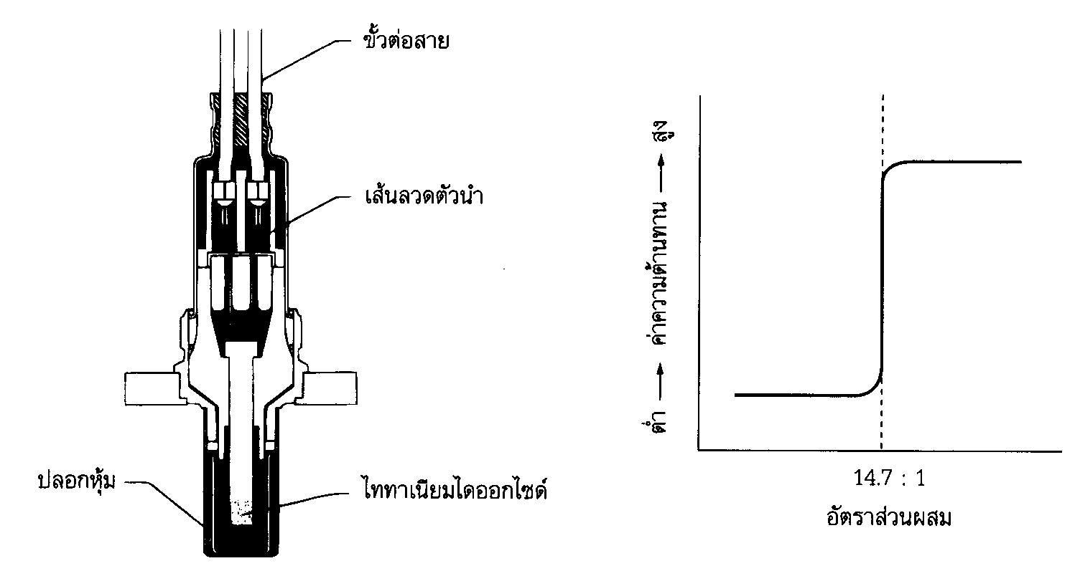
รูปที่ 6.34 ส่วนประกอบของตัวตรวจจับปริมาณออกซิเจนแบบใช้สารไททาเนียมไดออกไซด์

หลักการทำงาน
การทำงานของตัวตรวจจับปริมาณออกซิเจนแบบใช้สารไททาเนียมไดออกไซด์ จะอาศัยคุณสมบัติของสารไททาเนียมไดออกไซด์ ที่เปลี่ยนแปลงค่าความต้านทานไปตามค่าความเข้มข้นของปริมาณออกซิเจนในแก๊สไอเสีย โดยจะมีค่าความต้านทานต่ำเมื่อได้รับปริมาณออกซิเจนน้อย และจะมีค่าความต้านทานสูงขึ้นเมื่อได้รับปริมาณออกซิเจนมาก แต่อย่างไรก็ตามอุณหภูมิที่เปลี่ยนแปลงจะมีผลต่อค่าความต้านทาน ดังนั้นจะต้องมีการควบคุมอุณหภูมิให้มีค่าคงที่

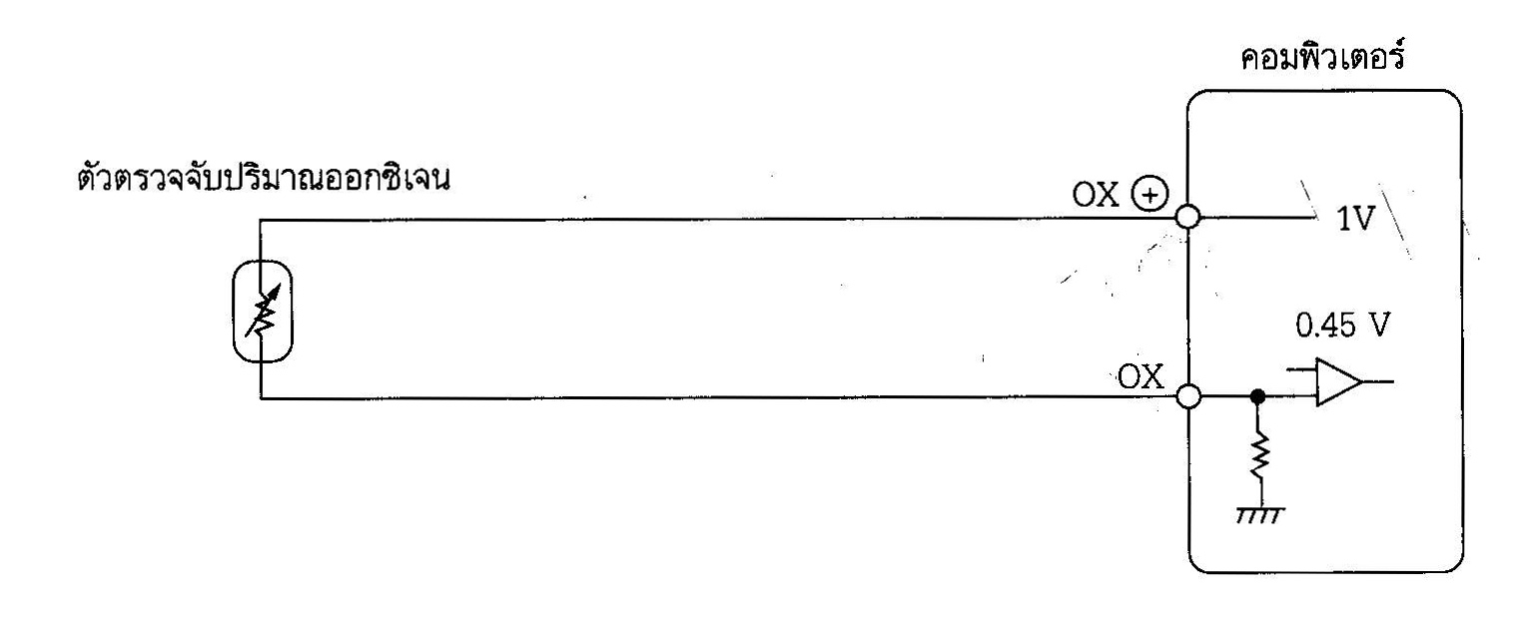
รูปที่ 6.35 วงจรไฟฟ้าของตัวตรวจจับปริมาณออกซิเจนแบบใช้สารไททาเนียมไดออกไซด์

วงจรไฟฟ้าของตัวตรวจจับปริมาณออกซิเจนแบบใช้สารไททาเนียมไดออกไซด์ มีสายไฟอยู่ 2 เส้นต่อกับคอมพิวเตอร์ที่ขั้ว OX+ และ OX ที่ขั้ว OX+ ของคอมพิวเตอร์จะจ่ายแรงดันไฟฟ้า 1 V ออกมาเพื่อป้อนเข้าตัวตรวจจับปริมาณออกซิเจนที่เป็นตัวความต้านทานแบบเปลี่ยนค่าได้ แล้วไหลกลับเข้าคอมพิวเตอร์ที่ขั้ว OX ซึ่งขั้วนี้จะเป็นสัญญาณปริมาณออกซิเจนในแก๊สไอเสีย หากส่วนผสมของเชื้อเพลิงที่ป้อนเข้าเครื่องยนต์หนาแก๊สไอเสียจะมี CO มาก (มีออกซิเจนน้อย) ค่าความต้านทานของเซรามิคจะน้อย ทำให้แรงดันไฟฟ้าที่ป้อนเข้า OX จะมีค่ามาก และในทางกลับกัน ถ้าส่วนผสมของเชื้อเพลิงที่ป้อนเข้าเครื่องยนต์บาง แก๊สไอเสียจะมีค่า CO น้อย (มีออกซิเจนมาก) ค่าความต้านทานของเซรามิคจะเพิ่มขึ้นทำให้แรงดันไฟฟ้าที่ป้อนเข้า OX จะมีค่าน้อยลง
วงจรภายในคอมพิวเตอร์นั้นมีค่าแรงดันไฟฟ้า 0.45 V เป็นค่ามาตรฐาน หากค่าแรงดันไฟฟ้าที่ขั้ว OX มากกว่า 0.45 V แสดงว่า เครื่องยนต์จะได้รับส่วนผสมของเชื้อเพลิงในอัตราส่วนที่หนาทำให้เกิดแก๊ส CO ในไอเสียมาก (มีปริมาณออกซิเจนน้อย) คอมพิวเตอร์ จะทำการปรับระยะเวลาในการฉีดน้อยลง และในทางกลับกัน ถ้าค่าแรงดันไฟฟ้าน้อยกว่า 0.45 V แสดงว่า เครื่องยนต์จะได้รับส่วนผสมของเชื้อเพลิงในอัตราส่วนที่บางทำให้เกิดแก๊ส CO ในไอเสียน้อย (มีปริมาณออกซิเจนมาก) คอมพิวเตอร์ จะทำการปรับระยะเวลาในการฉีดมากขึ้น เพื่อให้ได้ส่วนผสมตามทฤษฎี

6.7 ตัวตรวจจับมุมเพลาข้อเหวี่ยง (Crank Angle Sensor)
ในเครื่องยนต์รุ่นแรกๆ ที่ใช้ระบบ EFI แบบธรรมดา สัญญาณความเร็วรอบเครื่องยนต์ที่ป้อนเข้าคอมพิวเตอร์จะมาจากขั้วลบของคอยล์จุดระเบิด แต่ในระบบเครื่องยนต์ควบคุมด้วยอิเล็กทรอนิกส์แบบ TCCS สัญญาณความเร็วรอบเครื่องยนต์จะมาจาก sensor สำหรับตรวจจับองศาของมุมเพลาข้อเหวี่ยงโดยตรง โดย sensor จะถูกติดตั้งไว้ภายในจานจ่าย แต่ในเครื่องยนต์บางรุ่นอาจมีการติดตั้งไว้แยกต่างหากและไม่ใช้จานจ่าย
ตัวตรวจจับมุมเพลาข้อเหวี่ยงในระบบ TCCS จะมีหน้าที่ส่งสัญญาณความเร็วรอบเครื่องยนต์ และสัญญาณมุมเพลาข้อเหวี่ยงป้อนเข้าคอมพิวเตอร์เพื่อกำหนดระยะเวลาในการฉีดพื้นฐานของหัวฉีด กำหนดจังหวะการฉีดและกำหนดจังหวะการจุดระเบิดให้กับระบบควบคุมการจุดระเบิดล่วงหน้า (ESA)
ตัวตรวจจับมุมเพลาข้อเหวี่ยงที่ใช้ในระบบ TCCS จะมีอยู่ด้วยกันหลายแบบ โดยในแต่ละแบบจะมีความแตกต่างกันที่จำนวนฟันของไทมิ่งโรเตอร์และจำนวนขดลวดกำเนิดสัญญาณ ซึ่งจะมีใช้มากในเครื่องยนต์ปัจจุบันอยู่ด้วยกัน 4 แบบ ดังนี้
1. แบบมี - ไทมิ่งโรเตอร์สัญญาณ G 4 ฟัน ขดลวดพิคอัพ 1 ขด
- ไทมิ่งโรเตอร์สัญญาณ NE 24 ฟัน ขดลวดพิคอัพ 1 ขด
2. แบบมี - ไทมิ่งโรเตอร์สัญญาณ G 1 ฟัน ขดลวดพิคอัพ 2 ขด
- ไทมิ่งโรเตอร์สัญญาณ NE 24 ฟัน ขดลวดพิคอัพ 1 ขด
3. แบบมี - ไทมิ่งโรเตอร์สัญญาณ G 1 ฟัน ขดลวดพิคอัพ 1 ขด
- ไทมิ่งโรเตอร์สัญญาณ NE 4 ฟัน ขดลวดพิคอัพ 2 ขด
4. แบบมี - ไทมิ่งโรเตอร์สัญญาณ NE 4 ฟัน ขดลวดพิคอัพ 2 ขด

เนื่องจากโครงงานนี้อ้างอิงถึงเครื่องยนต์ 7A-FE ซึ่งใช้ตัวตรวจจับมุมเพลาข้อเหวี่ยงในแบบที่ 3 จึงขอกล่าวเฉพาะแบบที่ 3 เท่านั้น

6.7.1 แบบมี - ไทมิ่งโรเตอร์สัญญาณ G 1 ฟัน ขดลวดพิคอัพ 1 ขด
- ไทมิ่งโรเตอร์สัญญาณ NE 4 ฟัน ขดลวดพิคอัพ 2 ขด
ตัวตรวจจับมุมเพลาข้อเหวี่ยงแบบนี้ ประกอบด้วยไทมิ่งโรเตอร์ 2 ชุด ติดตั้งอยู่บนเพลาจานจ่าย ชุดบนเป็นไทมิ่งโรเตอร์สัญญาณ G 1 ฟัน และชุดล่างเป็นไทมิ่งโรเตอร์สัญญาณ NE 4 ฟัน สำหรับขดลวดพิคอัพสัญญาณ G จะมี 1 ขด และขดลวดสัญญาณ NE มี 2 ขด โดยติดตั้งให้ทำมุม 90 องศา
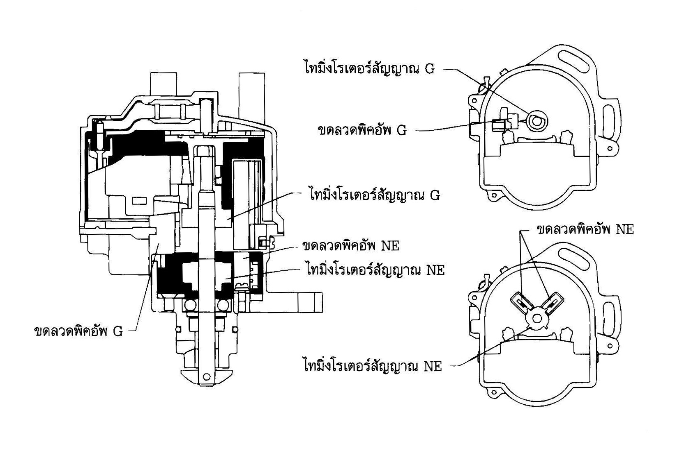
รูปที่ 6.36 ส่วนประกอบของตัวตรวจจับมุมเพลาข้อเหวี่ยงแบบมีไทมิ่งโรเตอร์ 1 ฟัน และ 4 ฟัน

หลักการทำงาน
การทำงานของตัวตรวจจับมุมเพลาข้อเหวี่ยงอาศัยหลักการสนามแม่เหล็กตัดกับขดลวด เมื่อมีการตัดของสนามแม่เหล็กกับขดลวด หรือมีการเปลี่ยนแปลงของสนามแม่เหล็กที่ตัดกับขดลวด จะทำให้เกิดกระแสไฟฟ้าในขดลวด จากการที่โครงสร้างของขดลวดพิคอัพเป็นขดลวดพันอยู่บนแกนเหล็กที่ต่อกับแม่เหล็กถาวรทำให้มีเส้นแรงแม่เหล็กตัดผ่านขดลวด แต่ยังไม่มีกระแสไฟฟ้าเกิดขึ้น เนื่องจากความเข้มของสนามแม่เหล็กคงที่ไม่มีการเปลี่ยนแปลง เมื่อไทมิ่งโรเตอร์หมุนไปในตำแหน่งที่ปลายของไทมิ่งโรเตอร์ใกล้กับปลายของแกนเหล็กที่ขดลวดพันอยู่ เส้นแรงแม่เหล็กจากแกนเหล็กจะวิ่งผ่านปลายไทมิ่งโรเตอร์ที่ทำจากเหล็ก ทำให้ความเข้มสนามแม่เหล็กที่ขดลวดพิคอัพเปลี่ยนแปลง ดังนั้นจึงเกิดการเหนี่ยวนำและมีกระแสไฟฟ้าเกิดขึ้นในขดลวด G และ NE

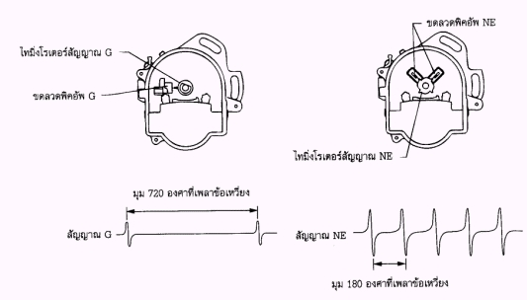
รูปที่ 6.37 คลื่นสัญญาณจากขดลวด G และ NE แบบไทมิ่งโรเตอร์ 1 ฟัน และ 4 ฟัน
จากรูปที่ 6.37 ตัวตรวจจับมุมเพลาข้อเหวี่ยงแบบนี้ ใน 1 รอบการทำงานของเครื่องยนต์ (มุม 720 องศา ที่ข้อเหวี่ยง) ไทมิ่งโรเตอร์หมุน 1 รอบ จะมีการเหนี่ยวนำให้เกิดสัญญาณ G จำนวน 1 ครั้ง และเกิดสัญญาณ NE จำนวน 4 ครั้ง แต่ละครั้งห่างกัน 180 องศา
การกำเนิดสัญญาณ NE จะมีเพียง 4 ครั้ง ตามจำนวนฟันของไทมิ่งโรเตอร์ เนื่องจากขอลวดพิคอัพทั้ง 2 ขดต่ออนุกรมกัน และมีการทำงานพร้อมกัน

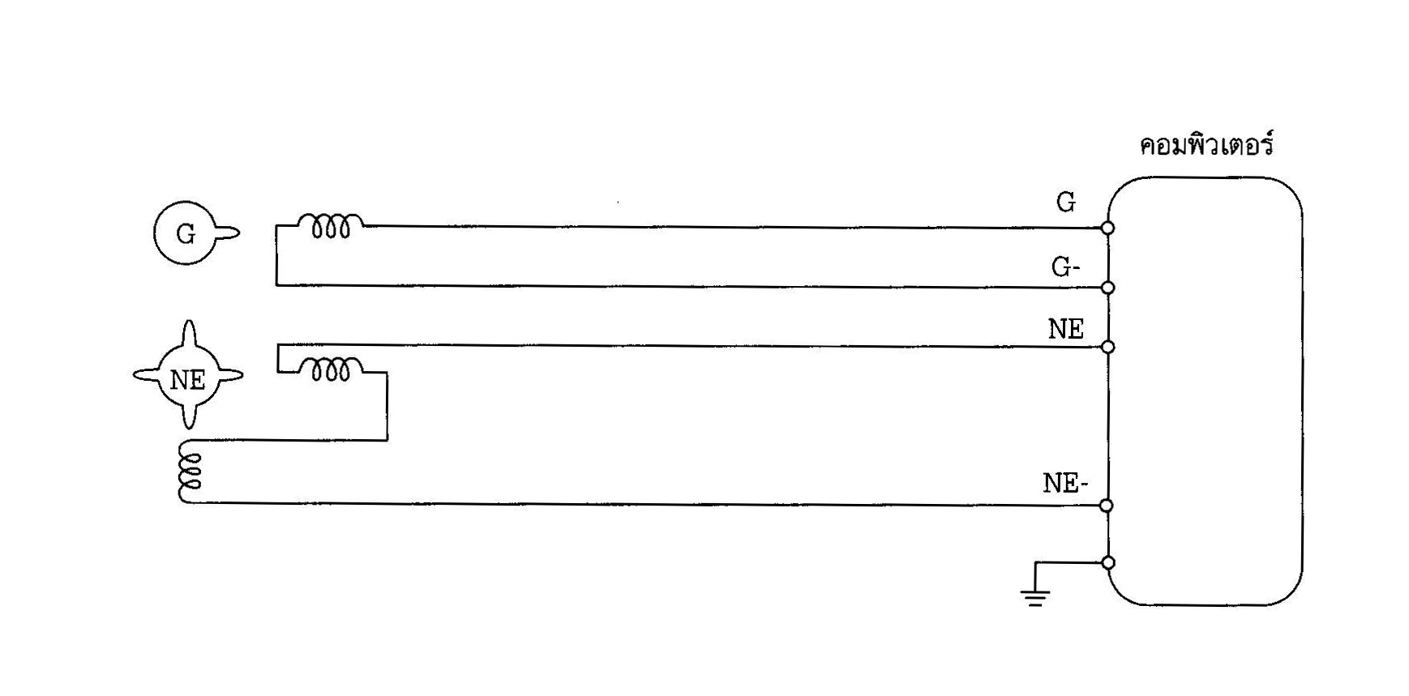
รูปที่ 6.38 วงจรไฟฟ้าสัญญาณจากขดลวด G และ NE แบบไทมิ่งโรเตอร์ 1 ฟัน และ 4 ฟัน

6.8 ตัวตรวจจับการน็อก (Knock Sensor)
ตัวตรวจจับการน็อก มีไว้สำหรับตรวจจับแรงสั่นสะเทือนที่เกิดจากการน็อกของเครื่องยนต์ แล้วส่งสัญญาณให้คอมพิวเตอร์ลดองศาการจุดระเบิดล่วงหน้า เพื่อให้การน็อกหยุดลง ตัวตรวจจับการน็อกจะถูกติดตั้งไว้ที่บริเวณเสื้อสูบของเครื่องยนต์ ดังแสดงไว้ในรูปที่ 6.39

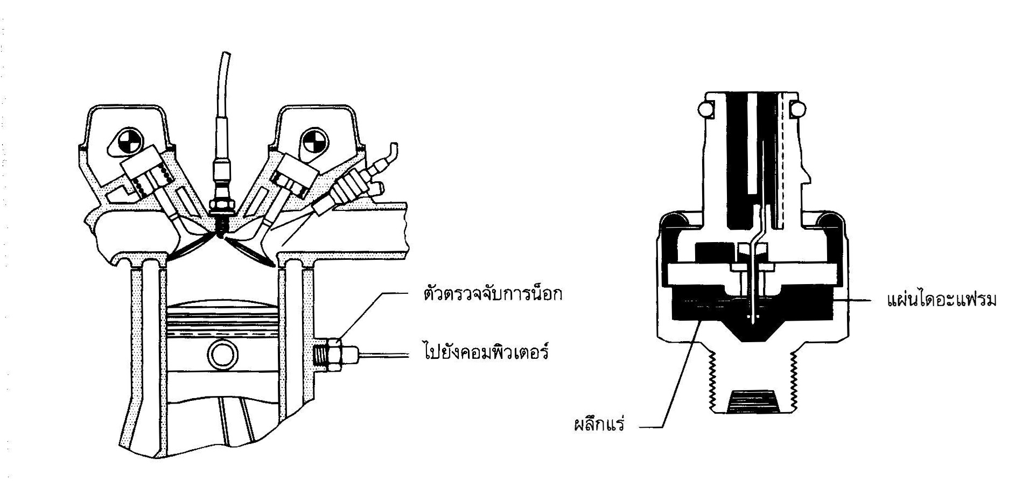
รูปที่ 6.39 ตำแหน่งการติดตั้งและส่วนประกอบตัวตรวจจับการน็อก

หลักการทำงาน
โครงสร้างภายในของตัวตรวจจับการน็อก จะประกอบด้วยแผ่นไดอะเฟรมและผลึกแร่ (piezoelectric element) ที่มีคุณสมบัติในการสร้างแรงดันไฟฟ้าขั้น เมื่อมันมีการเปลี่ยนแปลงรูปร่าง จากแรงสั่นสะเทือนของผนังกระบอกสูบ ที่เกิดจากเครื่องยนต์น็อก เมื่อเครื่องยนต์เกิดการน็อกจะมีแรงสั่นสะเทือนที่มีความถี่ประมาณ 7 kHz ผลึกแร่จะสร้างแรงดันไฟฟ้าสูงสุดออกมา ดังแสดงในรูปที่ 6.40 สัญญาณไฟฟ้าที่เกิดขึ้นนี้จะส่งให้คอมพิวเตอร์ทำการลดองศาการจุดระเบิดลง ซึ่งมีผลทำให้การน็อกของเครื่องยนต์หยุดลง

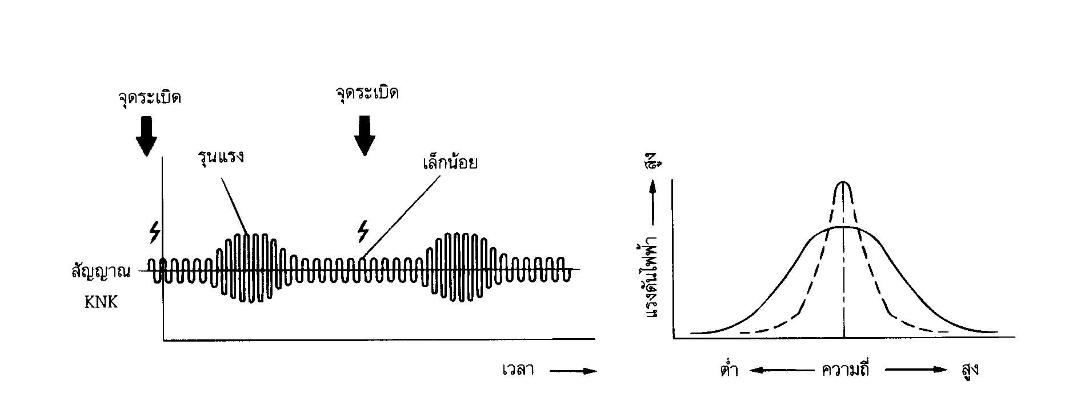
รูปที่ 6.40 คุณลักษณะของตัวตรวจจับการน็อก

จากรูปที่ 6.40 ตัวตรวจจับการน็อกมีอยู่ 2 ชนิด คือ ชนิดให้แรงดันไฟฟ้าสูงในช่วงแคบของความถี่การสั่นสะเทือนและชนิดแรงดันไฟฟ้าสูงในช่วงกว้างของความถี่การสั่นสะเทือน

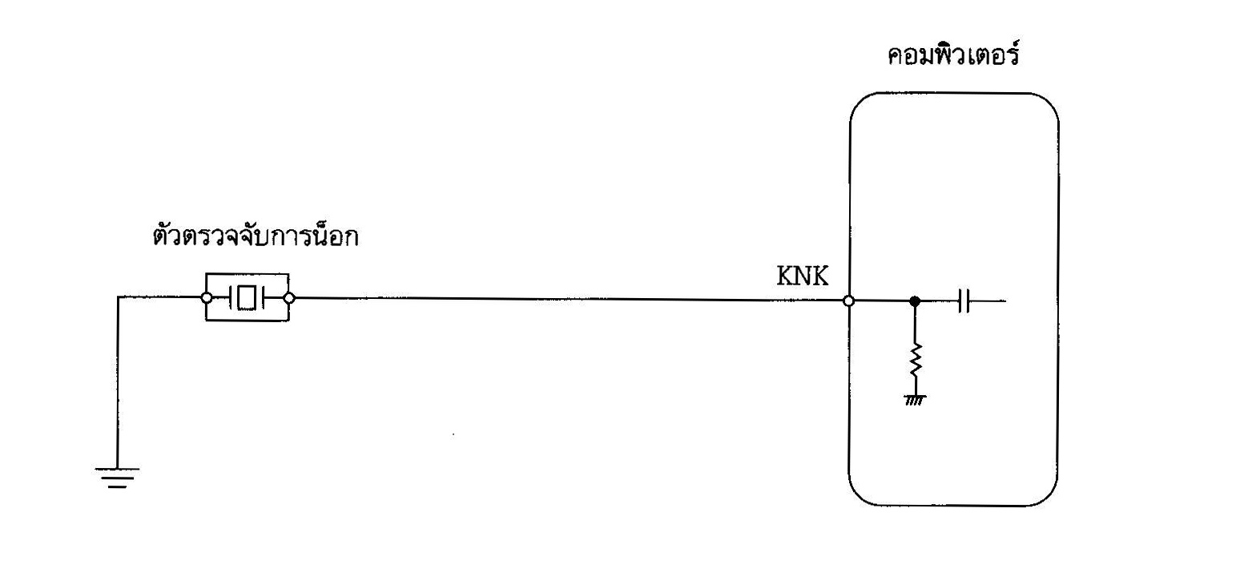
รูปที่ 6.41 วงจรไฟฟ้าของตัวตรวจจับการน็อก

ตัวตรวจจับการน็อกจะส่งสัญญาณเข้าคอมพิวเตอร์ทางขั้ว KNK ดังรูปที่ 6.41

6.9 สัญญาณการสตาร์ท (Start Signal : STA)
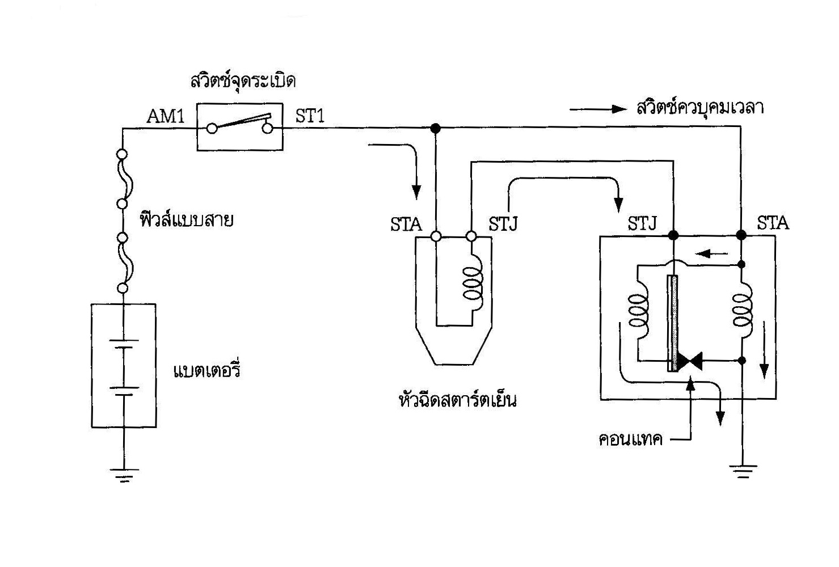
รูปที่ 6.42 วงจรไฟฟ้าสัญญาณการสตาร์ท

หลักการทำงาน
สัญญาณการสตาร์ทจะต่อมาจากขั้ว ST1 ของสวิตซ์จุดระเบิด ดังแสดงในรูปที่ 6.42 เมื่อมีการสตาร์ทเครื่องยนต์ กระแสไฟฟ้าจากขั้ว ST1 จะถูกป้อนเข้าที่ขั้ว STA ของคอมพิวเตอร์ หน้าที่หลักของสัญญาณนี้ คือ ส่งสัญญาณให้คอมพิวเตอร์เพิ่มระยะเวลาในการฉีดน้ำมันเชื้อเพลิงขณะสตาร์ท
6.10 ตัวตรวจจับความเร็วรถยนต์ (Vehicle Speed Sensor)
ตัวตรวจจับความเร็วรถยนต์ใช้สำหรับส่งสัญญาณความเร็วรถยนต์ให้คอมพิวเตอร์ใช้เป็นข้อมูลในการควบคุมระบบเดินเบา ควบควบอัตราส่วนของอากาศและน้ำมันขณะเร่งเครื่องหรือลดความเร็วรถยนต์
6.10.1 ตัวตรวจจับความเร็วรถยนต์แบบรีดสวิตซ์ (reed switch)
ตัวตรวจจับความเร็วรถยนต์ จะติดตั้งอยู่ภายในแผงมิเตอร์แบบเข็ม (เรือนไมล์วัดความเร็วรถยนต์) ภายในจะมีแม่เหล็กถาวรที่หมุนไปพร้อมกับสายไมล์วัดความเร็ว แม่เหล็กมีขั้ว N และ S รวม 4 ขั้ว เมื่อแม่เหล็กหมุนไป 1 รอบ จะดูดให้รีดสวิตซ์ปิดเปิด 4 ครั้ง การปิดเปิดของรีดสวิตซ์จะถูกนำไปใช้เป็นสัญญาณความเร็วรถยนต์
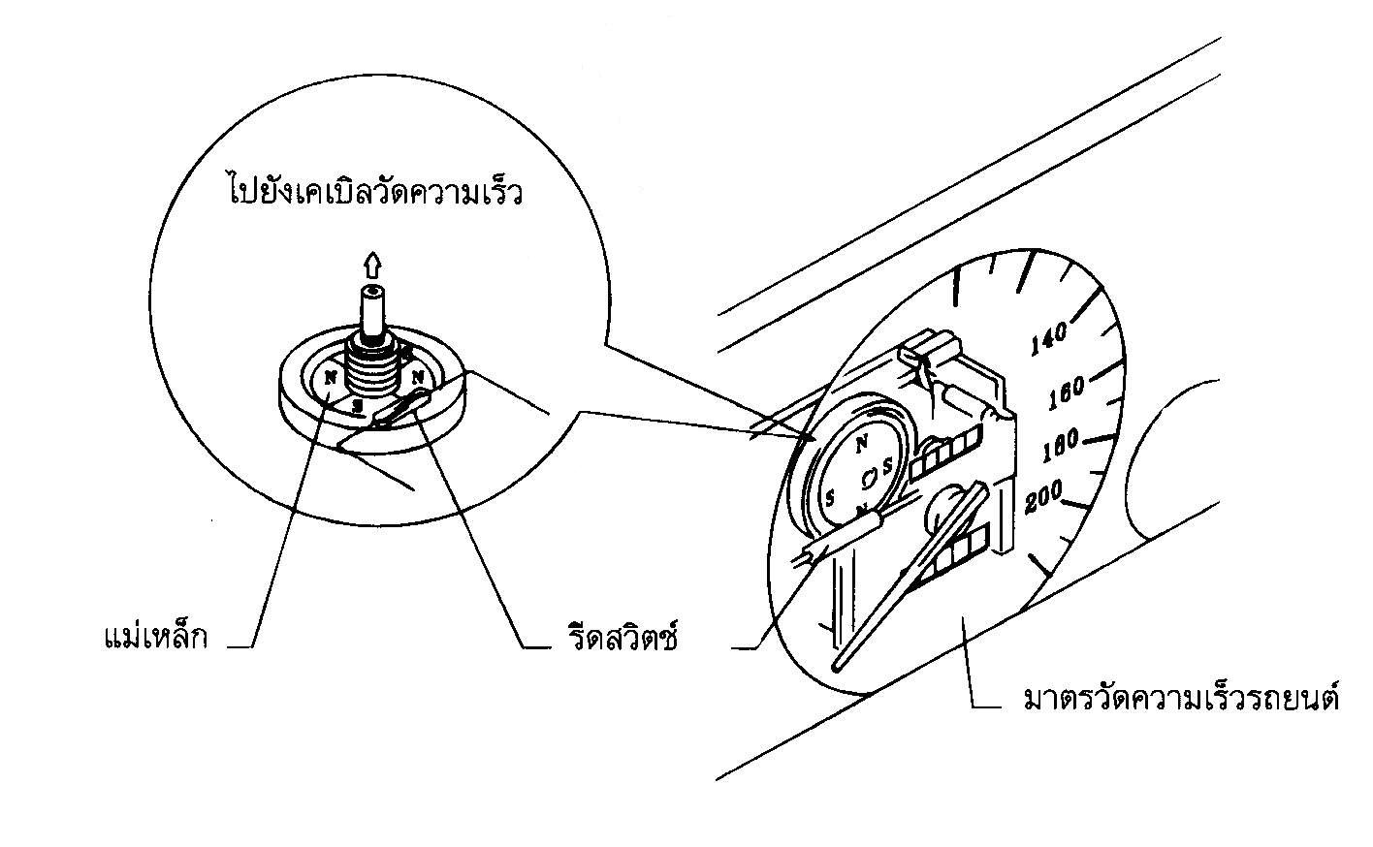
รูปที่ 6.43 ตัวตรวจจับความเร็วรถยนต์แบบรีดสวิตซ์
หลักการทำงาน
วงจรไฟฟ้าของตัวตรวจจับความเร็วรถยนต์แบบรีดสวิตซ์ ขั้วของรีดสวิตซ์ด้านหนึ่งจะต่อลงกราวด์ และอีกด้านหนึ่งจะต่อเข้าที่ขั้ว SPD ของคอมพิวเตอร์ ซึ่งจ่ายแรงดันไฟฟ้าคงที่ 5 V ออกมา เมื่อรีดสวิตซ์ถูกแม่เหล็กดูดจะทำให้กระแสไฟฟ้าจากขั้ว SPD ไหลลงกราวด์ ซึ่งจะถูกนำไปใช้เป็นสัญญาณความเร็วรถยนต์
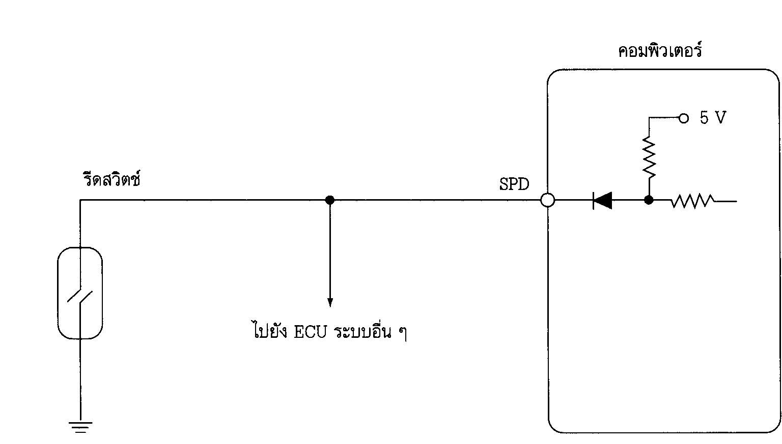
รูปที่ 6.44 วงจรไฟฟ้าตัวตรวจความเร็วรถยนต์แบบรีดสวิตซ์

